TÀI LIỆU HƯỚNG DẪN SỬ DỤNG
TRANG QUẢN TRỊ HỆ THỐNG VNA NETZERO
(Báo cáo Phát triển bền vững (ESG))

Phiên bản: 3.0
Ngày ban hành: 24/09/2026
Phạm vi: Toàn bộ khu vực quản trị nội bộ hệ thống

MỤC LỤC
1. GIỚI THIỆU CHUNG 4
1.1. Mục đích tài liệu 4
1.2. Đối tượng sử dụng 4
1.3. Giải thích thuật ngữ 4
1.4. Các vai trò người dùng trong hệ thống 4
2. BẮT ĐẦU SỬ DỤNG 5
2.1. Đăng nhập bằng tài khoản nội bộ 5
2.2. Đăng nhập bằng tài khoản Microsoft (LDAP) 5
2.3. Đăng xuất 5
2.4. Thông tin cá nhân 5
3. TỔNG QUAN ĐIỀU HÀNH (DASHBOARD) 6
4. QUẢN LÝ CHỈ TIÊU 7
4.1. Xem danh sách chỉ tiêu 7
4.2. Thêm chỉ tiêu mới 8
4.3. Sửa chỉ tiêu & công thức tính 9
5. NHẬP LIỆU 10
5.1. Danh sách chỉ tiêu được phân công 10
5.2. Xem và nhập dữ liệu chỉ tiêu tĩnh 11
5.3. Nhập dữ liệu chỉ tiêu động (theo Sheet) 12
5.4. Lịch sử thay đổi 12
6. QUẢN LÝ KPI 13
6.1. Xem danh sách KPI 14
6.1.1. Danh sách KPI theo năm (tab Năm) 14
6.1.2. Cách tính cột Đánh giá và Cùng kỳ 14
6.1.3. Danh sách KPI theo tháng (tab Tháng) 14
6.1.4. Sắp xếp, tìm kiếm và lọc 15
6.2. Chỉnh sửa kế hoạch KPI 15
6.3. Xóa giá trị kế hoạch 16
6.4. Cấu hình danh mục KPI 16
6.5. Lịch sử thay đổi & Thiết lập KPI (Audit Log) 17
6.6. Phân quyền sử dụng 18
7. QUẢN LÝ CÔNG BỐ 19
7.1. Báo cáo thường niên ESG 19
7.1.1. Danh sách đợt thu thập 19
7.1.2. Tạo yêu cầu nộp Báo cáo ESG 19
7.1.3. Theo dõi và chốt đợt thu thập 20
7.2. Điều chỉnh số liệu công bố 21
7.2.1. Tải và điều chỉnh dữ liệu theo bộ lọc 22
7.2.2. Lưu phiên bản điều chỉnh 23
7.2.3. Danh sách phiên bản và Đề nghị công bố 23
7.3. Kho tài liệu PTBV 24
7.4. Quản trị nội dung Website ESG (CMS) 25
7.4.1. Đầu trang - Hero 26
7.4.2. Thông điệp lãnh đạo 26
7.4.3. Thân trang (Mid) - Thông tin trụ cột 27
7.4.4. Chỉ tiêu công bố 28
7.4.5. Thân trang (Lower) - Tin tức & Hoạt động 30
7.4.6. Cuối trang (Footer) - Lưu trữ Báo cáo 31
8. KHUYẾN NGHỊ CLAIM SAF 32

1. GIỚI THIỆU CHUNG

1.1. Mục đích tài liệu
Tài liệu này hướng dẫn sử dụng Hệ thống VNA Netzero - Báo cáo Phát triển bền vững (ESG), giúp người dùng nắm được cách thao tác trên từng phân hệ của hệ thống, từ nhập liệu chỉ tiêu ESG hàng kỳ, theo dõi tiến độ, cho tới công bố báo cáo ra bên ngoài và quản trị cấu hình hệ thống.
Tài liệu được biên soạn dựa trên Tài liệu đặc tả yêu cầu hệ thống (SRS) và Ma trận phân quyền hệ thống VNA Netzero, đồng thời đã đối chiếu và cập nhật theo đúng giao diện thực tế đang vận hành của hệ thống.

1.2. Đối tượng sử dụng
- Cán bộ đầu mối nhập liệu tại các Ban/Tổ nghiệp vụ (nhập số liệu ESG định kỳ).
- Ban Lãnh đạo Tổng công ty (xem báo cáo/dashboard tổng hợp phục vụ chỉ đạo).
- Quản trị viên hệ thống (Ban CNTT/Ban Chuyển đổi số & CNTT): cấu hình danh mục chỉ tiêu, người dùng, phân quyền, giám sát kết nối dữ liệu và cấu hình tổng quan hệ thống.

1.3. Giải thích thuật ngữ
STT | Thuật ngữ | Giải thích
1 | LDAP | (Lightweight Directory Access Protocol) - là quá trình xác thực người dùng bằng cách đối chiếu tên đăng nhập và mật khẩu với một danh bạ trung tâm trên máy chủ mạng.
2 | Tổ ban nghiệp vụ | Đơn vị chịu trách nhiệm nhập liệu một nhóm chỉ tiêu ESG cụ thể
3 | Kỳ báo cáo | Khoảng thời gian ghi nhận/tổng hợp dữ liệu ESG, thường theo Năm và Quý
4 | CORSIA / EU ETS / UK ETS | Các chương trình tuân thủ phát thải quốc tế mà Tổng công ty tham gia báo cáo, được gắn nhãn trực tiếp trên từng chỉ tiêu ESG
5 | SAF | Sustainable Aviation Fuel - nhiên liệu hàng không bền vững
6 | CMS | Content Management System - hệ thống quản trị nội dung Website ESG công khai
7 | Metabase | Công cụ BI (Business Intelligence) được nhúng trực tiếp vào màn hình chỉ tiêu và màn hình Tổng quan điều hành để hiển thị biểu đồ/KPI tổng hợp
8 | Đợt báo cáo | Một chu kỳ thu thập báo cáo ESG thường niên theo Quý (Quý 1/2/3/4) hoặc Cả năm, do Ban Truyền thông & KHPT khởi tạo và đôn đốc
9 | CQĐV Phụ Trách | Cơ quan/Đơn vị Phụ Trách - đơn vị chủ trì quản lý một chỉ tiêu ESG (được gọi là “Đơn vị chủ trì” ở một số màn hình khác trong hệ thống).

1.4. Các vai trò người dùng trong hệ thống
Hệ thống phân quyền theo 4 vai trò (Role-Based Access Control). Vai trò của một tài khoản quyết định các phân hệ và thao tác mà tài khoản đó được phép sử dụng. Trên màn hình Quản lý người dùng thực tế, tên vai trò được hiển thị đầy đủ như sau:
Vai trò | Tên hiển thị trên  hệ thống | Mô tả & Đối tượng áp dụng
SYS_ADMIN | Quản trị viên | Đội ngũ quản trị chuyên trách (Ban CNTT/Ban CĐSCN). Cấu hình hệ thống, phân quyền người dùng, thiết lập chỉ tiêu ESG, giám sát tiến độ các Ban, tổng hợp cấp TCT và xuất báo cáo ESG tổng hợp toàn quốc.
DEPT_INPUT | Đầu mối Nhập liệu Đơn vị (Data Inputter) | Cán bộ chuyên trách tại các Ban nghiệp vụ (ATCL, TCNL, TTBSV, Khai thác bay...). Thực hiện nhập liệu form, import Excel và tải tài liệu chứng minh.
DEPT_VIEW | Người được cấp quyền xem tại Đơn vị | Theo phân công
CORP_BOARD | Ban Lãnh đạo TCT (Executive Board/BOD) | Ban Lãnh đạo Tổng công ty. Quyền xem báo cáo/dashboard cấp cao nhất (chỉ xem - Read-only) để phục vụ chỉ đạo chiến lược.

2. BẮT ĐẦU SỬ DỤNG

2.1. Đăng nhập bằng tài khoản nội bộ
Áp dụng cho các tài khoản không thuộc miền Microsoft của Tổng công ty (đối tác/tư vấn được cấp quyền truy cập tạm thời).
Truy cập: Bấm “← Quay lại Trang chủ / Đăng nhập” từ trang chủ công khai (landing page), hoặc truy cập trực tiếp link đăng nhập nội bộ.
Các bước thực hiện:
- Nhập “Tên đăng nhập” (gợi ý định dạng email công ty, VD: ten.nhanvien@vietnamairlines.com).
- Nhập “Mật khẩu” (ký tự được ẩn khi nhập).
- Tick chọn “Ghi nhớ đăng nhập” nếu muốn lưu phiên đăng nhập trên trình duyệt.
- Bấm nút “Đăng nhập”

2.2. Đăng nhập bằng tài khoản Microsoft (LDAP)
Truy cập: Bấm “← Quay lại Trang chủ / Đăng nhập” từ trang chủ công khai (landing page), hoặc truy cập trực tiếp link đăng nhập nội bộ.
- TÊN ĐĂNG NHẬP: Nhập tên tài khoản LDAP của bạn (phần tên người dùng trước tên miền @vietnamairlines.com).
- Lưu ý: Ô nhập liệu đã có sẵn đuôi tên miền @vietnamairlines.com, bạn chỉ cần điền đúng mã/tên tài khoản được cấp.
- MẬT KHẨU: Nhập mật khẩu tương ứng với tài khoản LDAP của bạn.

2.3. Đăng xuất
Truy cập: Chọn icon  trên thanh công cụ trên cùng bên phải và chọn nút “Đăng xuất”

2.4. Thông tin cá nhân
Truy cập: Chọn icon avatar trên thanh công cụ trên cùng bên phải > “Thông tin cá nhân” (áp dụng cho mọi tài khoản, không phân biệt vai trò).
Màn hình gồm 2 khối:
- Khối thông tin cá nhân: hiển thị Avatar, Họ và tên, Vai trò (VD “Quản trị viên”), Tên đăng nhập, Email, Số điện thoại, Phòng ban. Bấm “Sửa thông tin” để chỉnh sửa Họ và tên, Số điện thoại và ảnh đại diện (Email và Phòng ban không chỉnh sửa được tại đây) → bấm “Lưu thay đổi” hoặc “Hủy”.
- Khối “Cài đặt bảo mật”: bấm “Đổi mật khẩu” để mở form nhập “Mật khẩu mới” và “Xác nhận mật khẩu mới” (mật khẩu phải có ít nhất 8 ký tự, gồm chữ hoa, chữ thường, số và ký tự đặc biệt) → bấm “Đổi mật khẩu” để lưu hoặc “Hủy”.

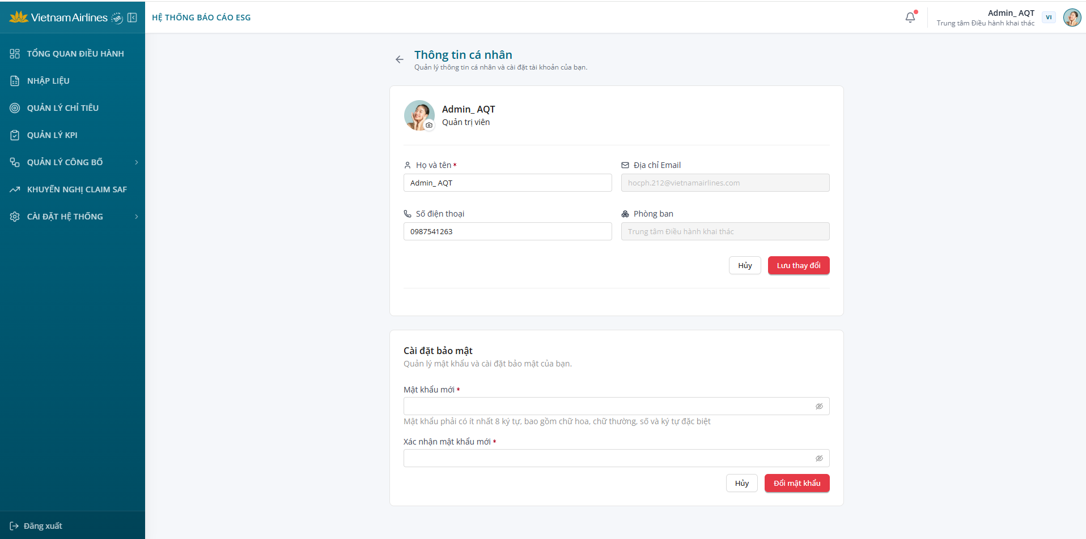
Hình 1: Màn hình Thông tin cá nhân
Lưu ý: Mật khẩu mới phải khớp với Xác nhận mật khẩu mới để đổi thành công. Email và Phòng ban do Quản trị viên hệ thống cấu hình (mục 9.2 - Quản lý người dùng), tài khoản cá nhân không tự đổi được tại đây. Thời gian tự động đăng xuất áp dụng chung cho toàn bộ người dùng hệ thống.

3. TỔNG QUAN ĐIỀU HÀNH (DASHBOARD)
Truy cập: Sidebar > Tổng quan điều hành (hiển thị mặc định ngay sau khi đăng nhập).
Các thành phần chính:
- 4 tab lọc theo trụ cột: “Tổng quan” (toàn bộ chỉ tiêu), “Environmental (Môi trường)”, “Social (Xã hội)”, “Governance (Quản trị)”.
- Nút “Metabase” ở góc trên bên phải header (cạnh các tab trụ cột) để mở trực tiếp dashboard gốc trên nền tảng Metabase khi cần xem chi tiết hơn ngoài giao diện nhúng.
- Bộ lọc “Năm” và “Tháng” ở góc trên bên phải để chọn kỳ dữ liệu hiển thị trên toàn bộ dashboard.
- Icon tải xuống cạnh tiêu đề “Báo cáo tổng quan” cho phép xuất nhanh nội dung dashboard.
- Các thẻ KPI tổng hợp (ví dụ tại tab Tổng quan/Environmental): Số chuyến bay, Tổng số khách hàng, Tổng số hội viên Bông Sen Vàng, Tổng cường độ phát thải (Tấn/100RTK), Tổng nhiên liệu tiêu thụ (Lít), Tổng phát thải khí nhà kính (Tấn CO2), Tổng năng lượng tiết kiệm (Lít), Tổng giảm phát thải khí nhà kính (Tấn).
- Các biểu đồ Metabase: Giảm phát thải nhà kính theo năm (so với Mục tiêu), Tiêu thụ nhiên liệu theo tháng trong năm (SAF/Jet A-1), Tổng giờ bay theo tháng trong năm, Xu hướng tăng trưởng hội viên, Phát thải theo tháng trong năm (SAF/Jet A-1), Tổng lượng nước cấp lên theo tháng (so với Mục tiêu).
- Bảng “Danh mục Chỉ tiêu - Tổng quan tất cả trụ cột” phía dưới cùng: liệt kê STT, Mã chỉ tiêu, CQĐV (đơn vị chủ trì), Tên KPI, Đơn vị tính (ĐVT), Kế hoạch, Thực hiện, Đánh giá (badge “ĐẠT”/“KHÔNG ĐẠT” màu xanh/đỏ kèm tỷ lệ % chênh lệch so với kế hoạch và thanh tiến độ ngay bên dưới), Cùng kỳ, Xem (icon con mắt xem chi tiết chỉ tiêu); mỗi cột Mã chỉ tiêu/CQĐV/Tên KPI có ô lọc riêng (“Lọc mã...”, “Lọc tổ ban...”, “Lọc tên KPI...”) ngay dưới tiêu đề cột, và dropdown lọc theo Đánh giá.
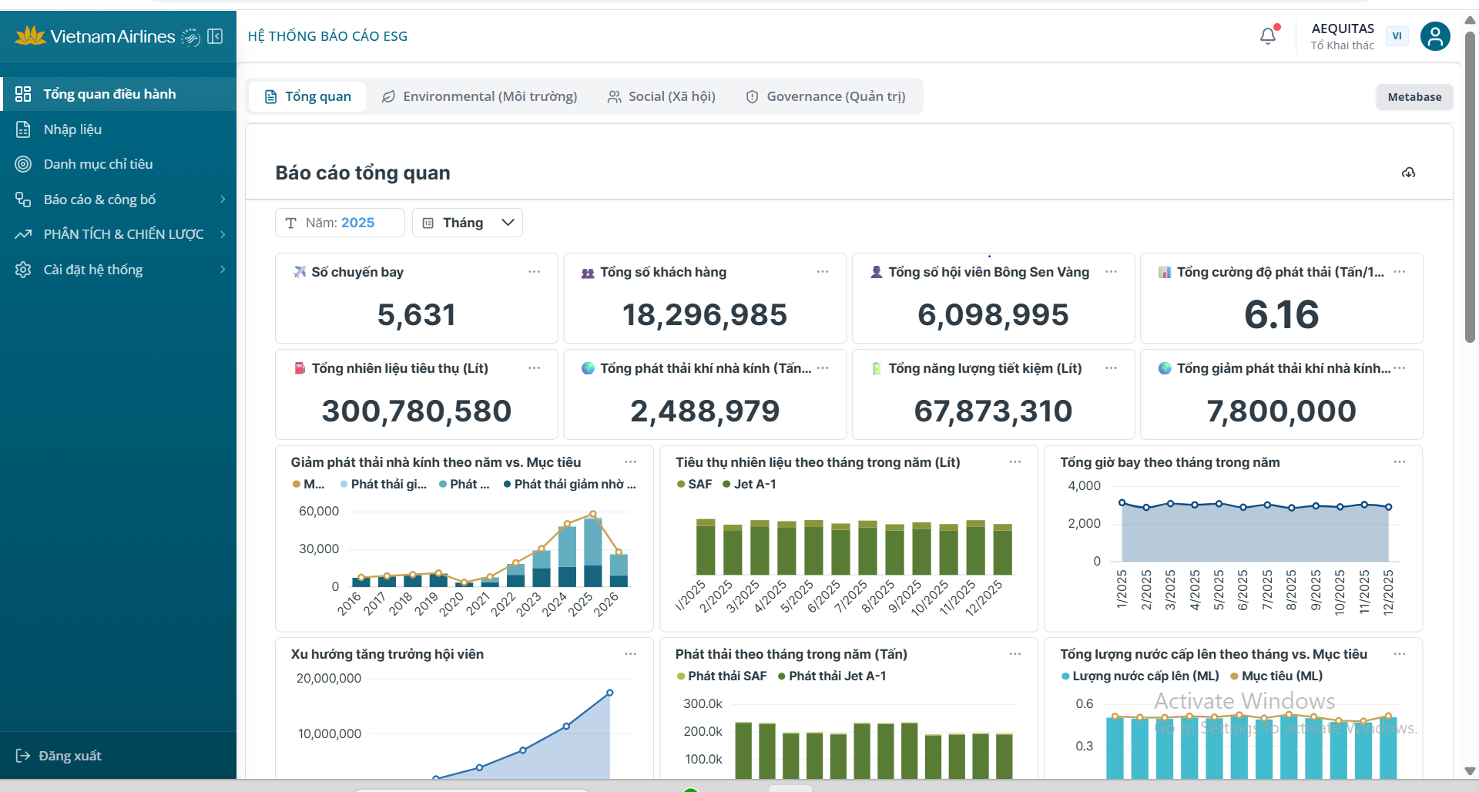
Hình 2: Màn hình Tổng quan điều hành (Dashboard) với các thẻ KPI và biểu đồ Metabase
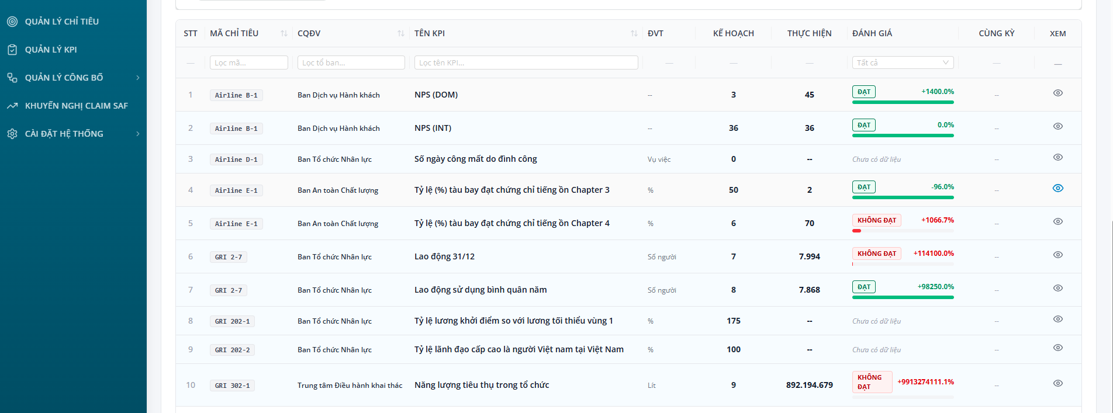
Hình 3: Chi tiết bảng “Danh mục Chỉ tiêu - Tổng quan tất cả trụ cột” theo giao diện mới

4. QUẢN LÝ CHỈ TIÊU
Phân hệ Quản lý chỉ tiêu là danh mục gốc của toàn hệ thống: mọi chỉ tiêu xuất hiện ở Tổng quan điều hành hay được phân công nhập liệu tại phân hệ Nhập liệu đều bắt nguồn từ đây. Đây là phân hệ do Quản trị viên hệ thống (SYS_ADMIN) quản lý chính; các vai trò khác chỉ có quyền xem.

4.1. Xem danh sách chỉ tiêu
Truy cập: Sidebar > Quản lý chỉ tiêu.
Trang hiển thị đúng mô tả “Danh sách các chỉ tiêu được phân bổ về các biểu mẫu nhập liệu của các đơn vị”.
Các thao tác chính:
- Lọc theo Mã chỉ tiêu, Tên chỉ tiêu (2 ô nhập riêng), Trụ cột ESG , Chủ đề, CQĐV Phụ trách, Trạng thái.
- Bảng danh sách gồm các cột: STT, Mã chỉ tiêu, Tên chỉ tiêu (kèm badge nhãn chương trình CORSIA/EU ETS/UK ETS nếu chỉ tiêu có gán), Trụ cột (badge E/S/G), Chủ đề, ĐVT, CQĐV Phụ Trách, Trạng thái (badge xanh “Hoạt động”/badge xám “Ngưng hoạt động”), Thao tác.
- 3 icon Thao tác trên mỗi dòng: bút (sửa chỉ tiêu), biểu đồ hoặc mắt - tùy chỉ tiêu có gán Link Metabase hay không (xem liên kết Dashboard/Metabase hoặc xem chi tiết chỉ tiêu), thùng rác (xóa).
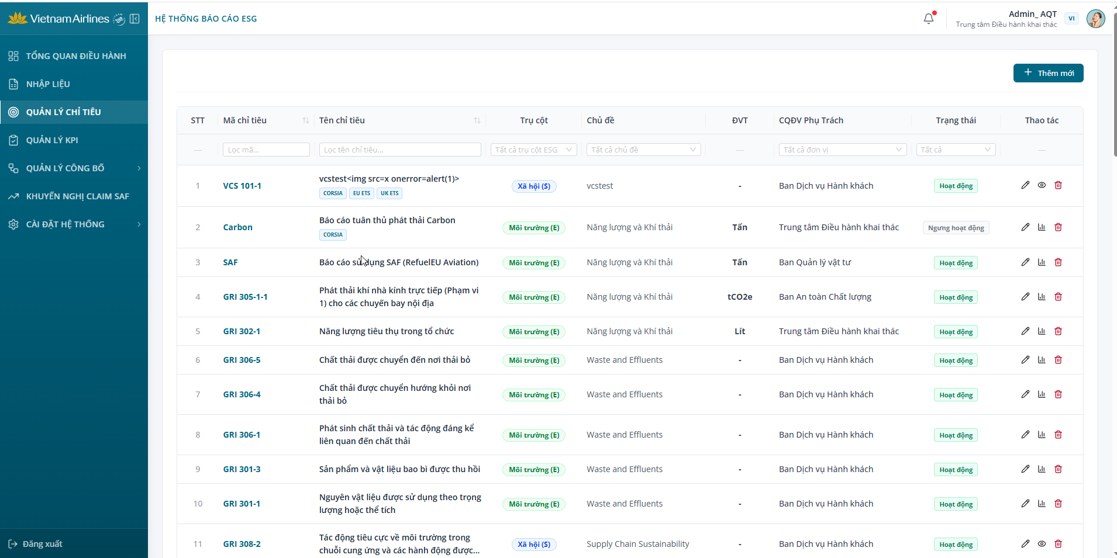
Hình 4: Màn hình Quản lý chỉ tiêu- danh sách chỉ tiêu

4.2. Thêm chỉ tiêu mới
Chỉ tài khoản vai trò SYS_ADMIN mới thấy và thao tác được chức năng này. Form “Mới - Tên chỉ tiêu” (mô tả “Cấu hình và thiết lập chung cho chỉ tiêu ESG”) có 2 tab ngôn ngữ “VI Tiếng Việt”/“EN English” ở đầu trang, toàn bộ trường nhập liệu được trình bày trong một khối “THÔNG TIN CHUNG” duy nhất, tiếp theo là khối “MÔ TẢ CHI TIẾT & ĐỊNH NGHĨA” phía dưới. Góc trên bên phải có 2 nút “Hủy” và “Lưu thông tin”.
Truy cập: Từ màn Danh mục chỉ tiêu ESG (Quản lý chỉ tiêu), bấm nút “+ Thêm mới”.
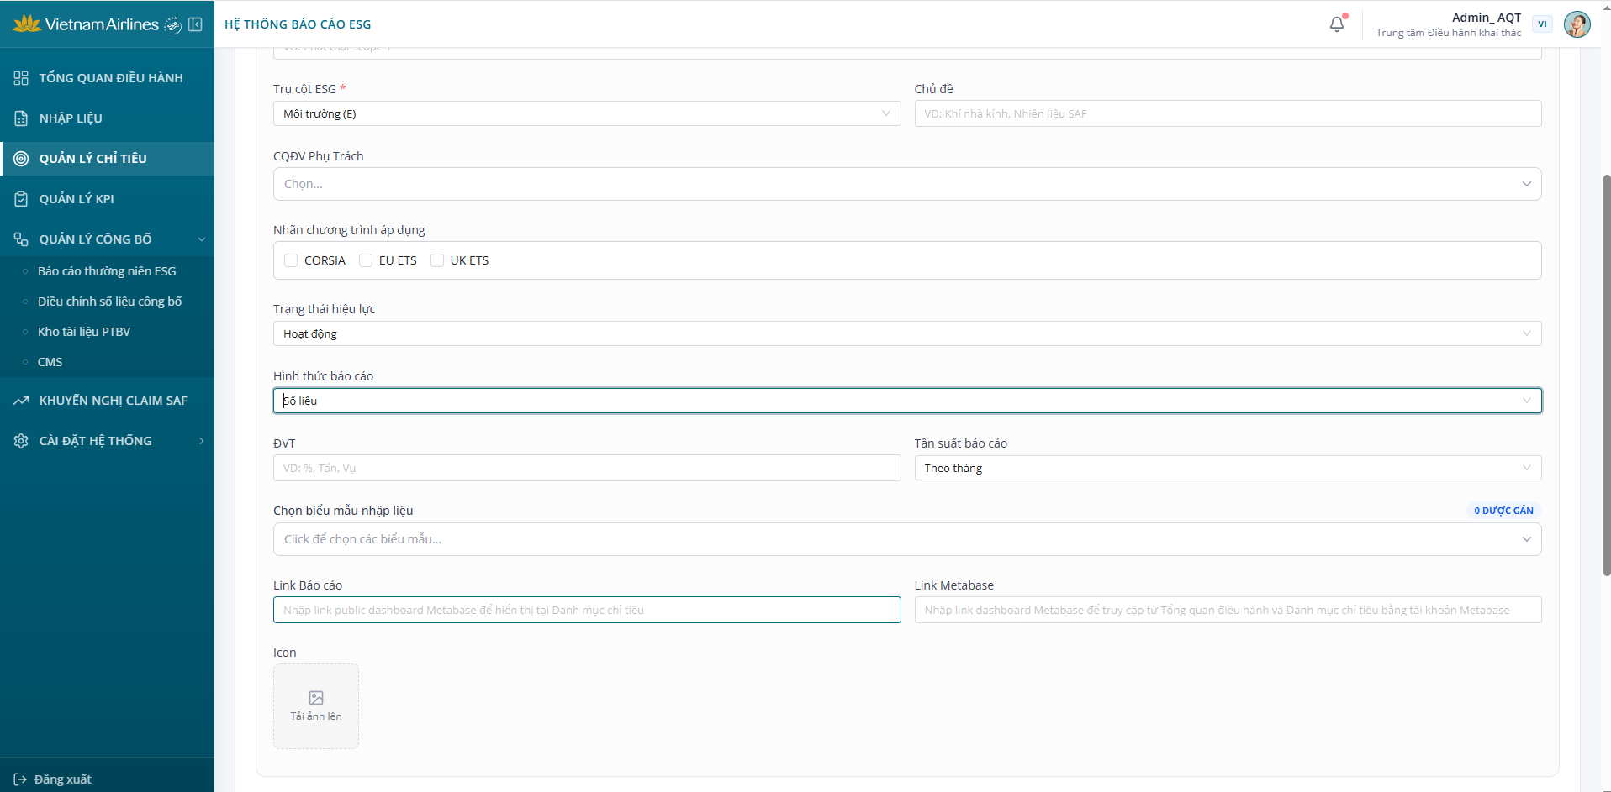
Hình 5: Form Thêm chỉ tiêu mới - Thông tin chung
THÔNG TIN CHUNG:
- Mã chỉ tiêu (bắt buộc, VD: GRI 305-1, Airline E-1).
- Tên chỉ tiêu (VI) (bắt buộc, VD: Phát thải Scope 1) - có tab VI/EN để nhập song ngữ.
- Trụ cột ESG (bắt buộc, chọn Môi trường (E)/Xã hội (S)/Quản trị (G)) và Chủ đề (VD: Khí nhà kính, Nhiên liệu SAF) - hiển thị cùng hàng.
- CQĐV Phụ trách (dropdown chọn đơn vị chủ trì).
- Nhãn chương trình áp dụng: tick chọn CORSIA / EU ETS / UK ETS nếu chỉ tiêu thuộc các chương trình tuân thủ phát thải quốc tế.
- Trạng thái hiệu lực (mặc định “Hoạt động”, có thể chuyển sang “Ngưng hoạt động”).
- Hình thức báo cáo (dropdown): chọn “Số liệu” nếu là chỉ tiêu ĐỘNG, chọn “Nội dung văn bản” nếu là chỉ tiêu TĨNH - quyết định các trường hiển thị tiếp theo (xem chi tiết bên dưới).
- Với Hình thức báo cáo = “Số liệu” (chỉ tiêu động): hiển thị thêm Đơn vị tính (VD: %, Tấn, Vụ) và Tần suất báo cáo (VD: Theo tháng) - cùng hàng; “Chọn biểu mẫu nhập liệu” - chọn biểu mẫu (Sheet) thu thập số liệu sẽ hiển thị cho chỉ tiêu này tại phân hệ Nhập liệu, số lượng biểu mẫu đã gán được đếm và hiển thị bằng badge (VD: “0 ĐƯỢC GÁN”); Link Báo cáo và Link Metabase - đường dẫn tới báo cáo/biểu đồ BI liên quan tới chỉ tiêu, CHỈ tài khoản có quyền quản trị (SYS_ADMIN) mới thấy 2 trường này; Icon - tải lên ảnh biểu tượng đại diện cho chỉ tiêu.
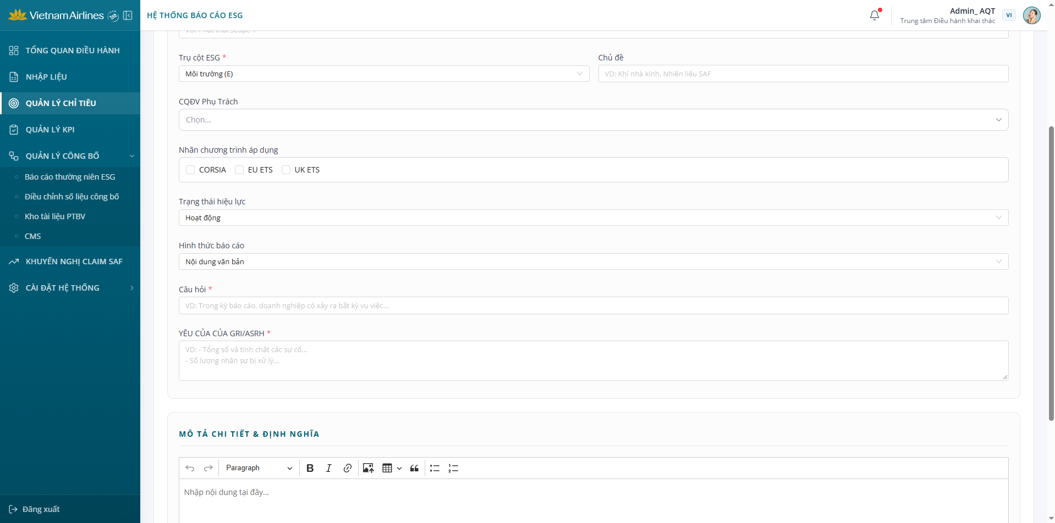
Hình 6: Form Thêm chỉ tiêu mới – chỉ tiêu tĩnh.
- Với Hình thức báo cáo = “Nội dung văn bản” (chỉ tiêu tĩnh): các trường ở trên được thay bằng “Câu hỏi” (bắt buộc, VD: “Trong kỳ báo cáo, doanh nghiệp có xảy ra bất kỳ vụ việc...”) và “YÊU CẦU CỦA GRI/ASRH” (bắt buộc, textarea nhiều dòng, mô tả yêu cầu công bố theo chuẩn GRI/ASRH).
MÔ TẢ CHI TIẾT & ĐỊNH NGHĨA:
- Trình soạn thảo văn bản đa định dạng (rich text) để nhập định nghĩa/giải thích chuyên môn cho chỉ tiêu, hiển thị tại các màn tra cứu liên quan.
Lưu ý: Việc xoá/ngưng áp dụng hoặc thay đổi cấu hình biểu mẫu (“Chọn biểu mẫu nhập liệu”) của một chỉ tiêu đã có dữ liệu lịch sử cần được cân nhắc kỹ vì có thể ảnh hưởng tới dữ liệu đã nhập ở phân hệ Nhập liệu. Việc đổi Hình thức báo cáo (Số liệu ↔ Nội dung văn bản) của một chỉ tiêu đã có dữ liệu cũng cần cân nhắc kỹ vì sẽ đổi toàn bộ cấu trúc nhập liệu của chỉ tiêu đó.

4.3. Sửa chỉ tiêu & công thức tính
Bấm icon cây bút trên một dòng để mở lại đúng form “Thêm chỉ tiêu” ở chế độ sửa, cho phép điều chỉnh mọi thông tin đã khai báo.
Truy cập: Từ màn Danh mục chỉ tiêu ESG, chọn 1 chỉ tiêu và bấm icon cây bút.
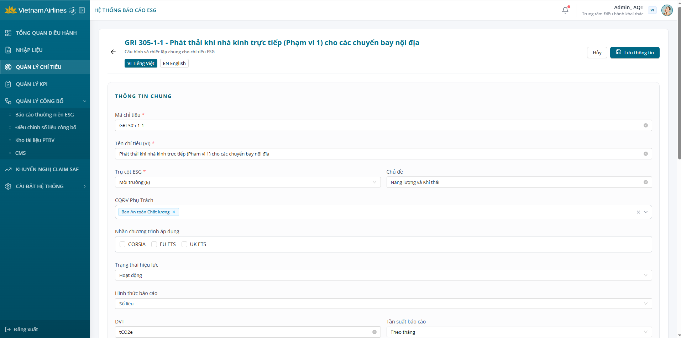
Hình 7: Form Sửa chỉ tiêu - Thông tin chung (cùng bố cục với form Thêm chỉ tiêu)
Lưu ý: Việc ngưng áp dụng hoặc thay đổi cấu hình biểu mẫu của một chỉ tiêu có thể ảnh hưởng tới dữ liệu đã nhập ở phân hệ Nhập liệu - cần cân nhắc kỹ trước khi thay đổi đối với chỉ tiêu đã có dữ liệu lịch sử.

5. NHẬP LIỆU
Đây là phân hệ chính dành cho cán bộ đầu mối (DEPT_INPUT) của các Ban nghiệp vụ thực hiện nhập số liệu ESG định kỳ. Từ phiên bản hiện tại, hệ thống KHÔNG còn yêu cầu chọn kỳ báo cáo (Năm/Tháng) trước khi nhập như trước đây - màn hình chính là danh sách các chỉ tiêu được phân công, mỗi chỉ tiêu tự quản lý dữ liệu theo từng dòng có ngày/thời điểm riêng.

5.1. Danh sách chỉ tiêu được phân công
Truy cập: Sidebar > Nhập liệu.
Màn hình hiển thị danh sách các chỉ tiêu ESG được phân công cho Tổ ban nghiệp vụ của bạn dưới dạng thẻ (card).
Các thành phần chính:
- Ô tìm kiếm “Tìm kiếm theo mã chỉ tiêu, tên chỉ tiêu...” và dropdown lọc “Tất cả trụ cột ESG”.
- Mỗi thẻ hiển thị: badge Mã chỉ tiêu, badge Trụ cột (Môi trường/Xã hội/Quản trị), tên chỉ tiêu, nút “Chi tiết” để mở màn nhập liệu của chỉ tiêu đó.
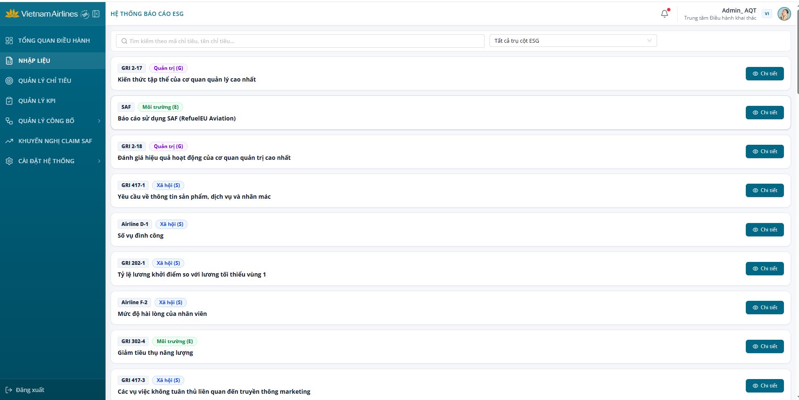
Hình 8: Màn hình Nhập liệu - Danh sách chỉ tiêu được phân công
Lưu ý: Danh sách chỉ hiển thị đúng phạm vi chỉ tiêu được phân công cho tài khoản đang đăng nhập (xem cơ chế gán chỉ tiêu ở mục 9.2 - Quản lý người dùng, gồm cả chỉ tiêu tự động theo Ban và chỉ tiêu gán thêm).

5.2. Xem và nhập dữ liệu chỉ tiêu tĩnh
Truy cập: Từ màn Danh sách chỉ tiêu được phân công, bấm “Chi tiết” trên 1 chỉ tiêu có Hình thức báo cáo là “Nội dung văn bản” (chỉ tiêu tĩnh, xem mục 4.2).
Màn hình mặc định ở CHẾ ĐỘ XEM (read-only), có nút “Chỉnh sửa” ở góc trên phải (chỉ hiển thị với tài khoản Đầu mối Nhập liệu Đơn vị và Quản trị viên hệ thống). Bấm “Chỉnh sửa” để chuyển sang chế độ nhập, khi đó nút đổi thành “Hủy bỏ”/“Lưu dữ liệu”.
Nội dung màn hình (tab “Biểu mẫu dữ liệu tĩnh”):
- “Câu hỏi”: nội dung câu hỏi đã được Quản trị viên hệ thống cấu hình sẵn ở mục 4.2.
- 2 nút chọn “Đáp ứng”/“Không đáp ứng” - bắt buộc chọn 1 trong 2 trước khi lưu.
- Khung gợi ý “Các mục chính cần công bố thuyết minh”: hiển thị đúng nội dung “YÊU CẦU CỦA GRI/ASRH” đã cấu hình ở mục 4.2, giúp người nhập liệu biết cần thuyết minh những nội dung gì.
- “Nội dung thuyết minh” (textarea, bắt buộc): nơi nhập câu trả lời tự luận.
Cuối trang có khối “Lịch sử thay đổi” - xem mục 5.4.
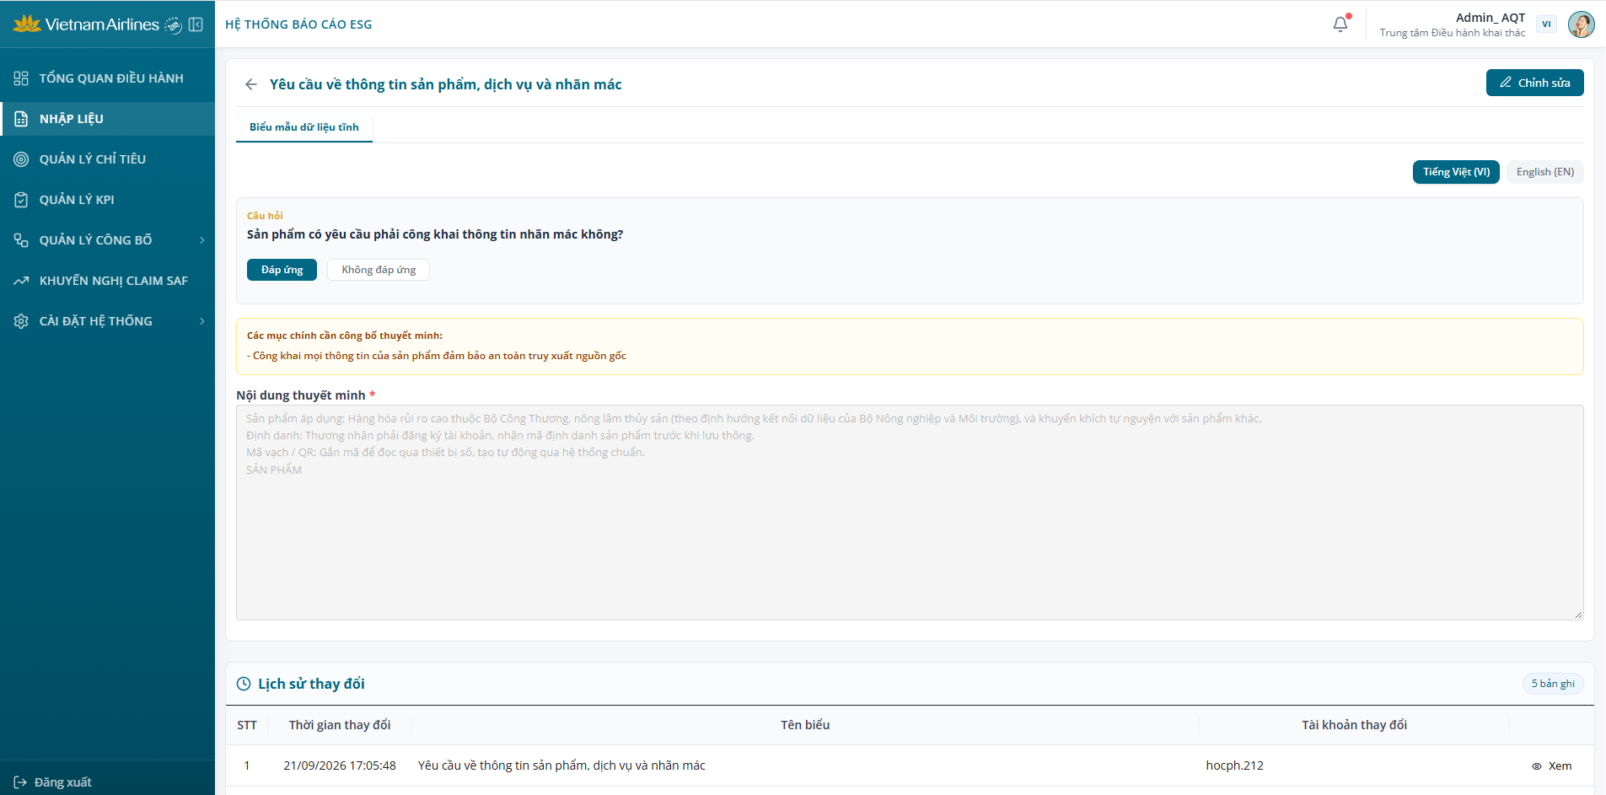
Hình 9: Màn hình Nhập liệu - Biểu mẫu dữ liệu tĩnh

5.3. Nhập dữ liệu chỉ tiêu động (theo Sheet)
Truy cập: Từ màn Danh sách chỉ tiêu được phân công, bấm “Chi tiết” trên 1 chỉ tiêu có Hình thức báo cáo là “Số liệu” (chỉ tiêu động).
Mỗi chỉ tiêu có thể gồm một hoặc nhiều “Sheet” (nhóm dữ liệu con, hiển thị dạng tab, VD “Number of strikes (Số vụ đình công)”), mỗi Sheet là một bảng dữ liệu dạng lưới (grid) với các cột được cấu hình riêng theo chỉ tiêu.
Màn hình mặc định ở CHẾ ĐỘ XEM (read-only, có phân trang, VD “Tổng 17 bản ghi, 20/trang”). Bấm “Chỉnh sửa” (dành cho Đầu mối Nhập liệu Đơn vị và Quản trị viên hệ thống) để chuyển sang chế độ nhập:
- Nhập/sửa giá trị trực tiếp vào từng ô của bảng theo đúng kiểu dữ liệu cột yêu cầu (văn bản, số, ngày tháng, checkbox...).
- Bấm “+ Thêm dòng” để thêm một dòng dữ liệu mới vào đầu bảng.
- Bấm icon thùng rác trên một dòng để xóa dòng đó (hệ thống sẽ hỏi xác nhận trước khi xóa).
- Bấm “Lưu dữ liệu” để lưu chính thức, hoặc “Hủy bỏ” để thoát không lưu thay đổi.
Cuối trang có khối “Lịch sử thay đổi” - xem mục 5.4.
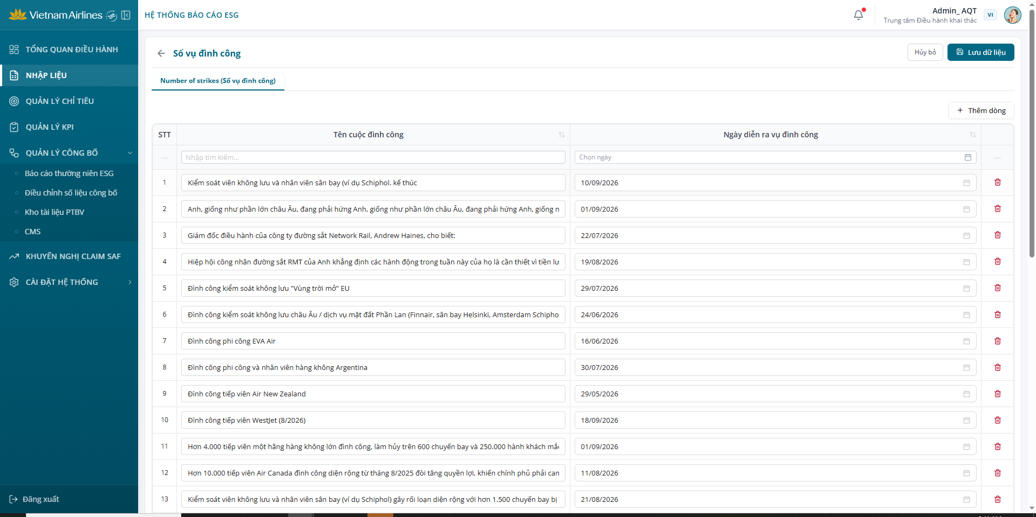

Hình 10: Form nhập liệu của 1 chỉ tiêu
Lưu ý: Dữ liệu chỉ được ghi nhận chính thức sau khi bấm “Lưu dữ liệu” - nếu điều hướng sang màn khác mà không lưu, các thay đổi sẽ bị mất. Từng trường trên biểu mẫu có thể có ràng buộc riêng (bắt buộc nhập, giới hạn độ dài, ràng buộc thứ tự ngày tháng, giá trị duy nhất...) tùy theo chỉ tiêu - hệ thống sẽ báo lỗi ngay tại ô tương ứng nếu vi phạm khi lưu.

5.4. Lịch sử thay đổi
Ở cuối mọi màn Chi tiết chỉ tiêu (cả chỉ tiêu tĩnh lẫn chỉ tiêu động) đều có khối “Lịch sử thay đổi”, ghi lại toàn bộ các lần lưu dữ liệu trước đó.
- Bảng gồm các cột: STT, Thời gian thay đổi, Tên biểu, Tài khoản thay đổi, và icon “Xem” trên mỗi dòng.
- Bấm icon “Xem” trên 1 dòng để mở modal hiển thị đúng snapshot dữ liệu (bảng) tại thời điểm ghi nhận đó: tiêu đề modal = tên biểu, bảng read-only có phân trang, cuộn ngang nếu nhiều cột. Đóng modal bằng nút “Đóng” hoặc icon X ở góc trên phải.
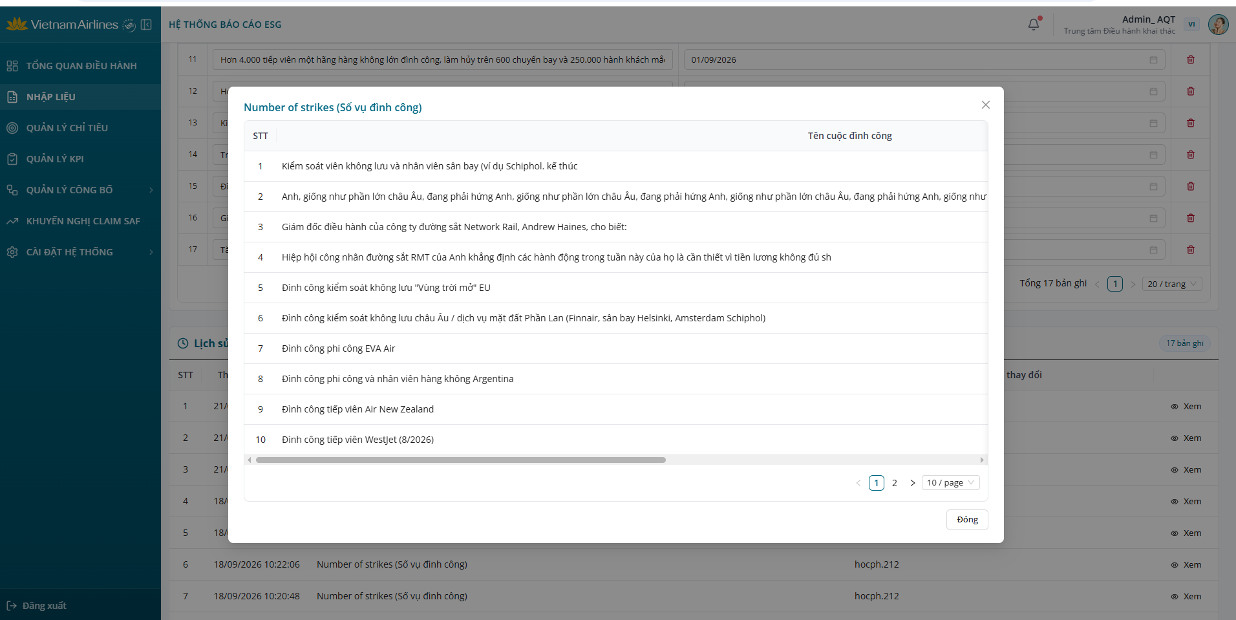
Hình 11: Modal xem snapshot phiên bản trong Lịch sử thay đổi

6. QUẢN LÝ KPI
Phân hệ Quản lý KPI dùng để theo dõi kết quả thực hiện KPI theo năm/tháng, lập và điều chỉnh kế hoạch KPI, cấu hình danh mục KPI và tra cứu lịch sử thay đổi. Danh sách KPI hiển thị theo phạm vi quyền được cấp của tài khoản đang đăng nhập.
Truy cập: Sidebar > Quản lý KPI.
Màn hình mặc định mở ở tab “Năm”, năm hiện tại và ở chế độ xem.
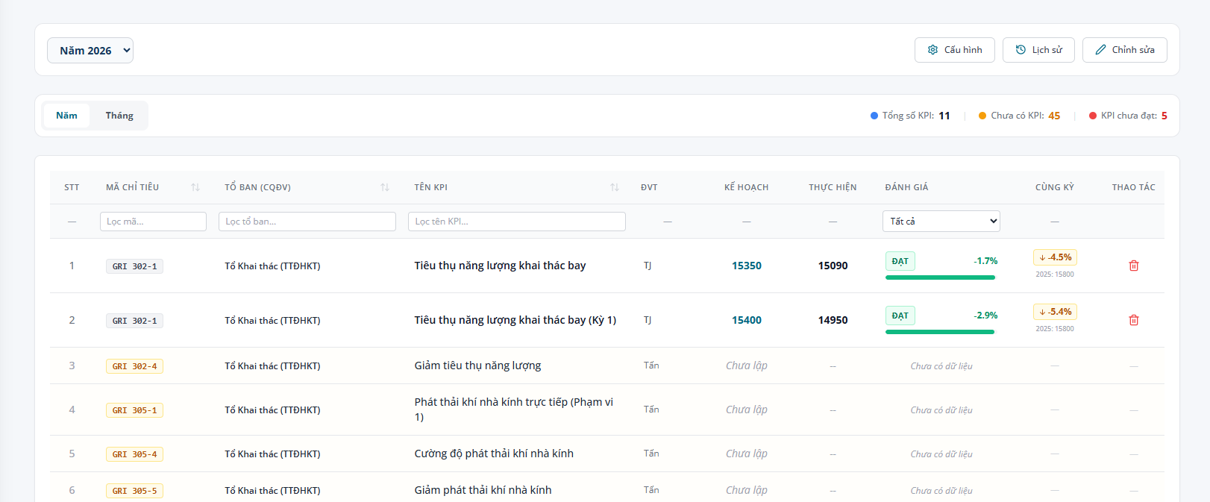
Hình 12: Màn hình Quản lý KPI - tab Năm ở chế độ xem
Các thành phần chính:
- Ô chọn năm (góc trên bên trái): chọn năm cần theo dõi từ calendar; toàn bộ danh sách và thống kê được tải lại theo năm đã chọn.
- Tab “Năm” / “Tháng”: chuyển giữa danh sách KPI theo dõi theo năm và theo tháng.
- Khối thống kê: “Tổng số KPI” - số KPI đã lập kế hoạch; “Chưa có KPI” - số KPI chưa lập kế hoạch; “KPI chưa đạt” - số KPI có kết quả đánh giá Không đạt.
- Button “Cấu hình” (mục 6.4), “Lịch sử” (mục 6.5), “Chỉnh sửa” (mục 6.2).
Lưu ý: Các button và icon thao tác được ẩn/hiện theo quyền của tài khoản (mục 6.6).

6.1. Xem danh sách KPI

6.1.1. Danh sách KPI theo năm (tab Năm)
Tab “Năm” hiển thị toàn bộ KPI có tần suất báo cáo “Năm” và “Tháng”. Bảng danh sách gồm các cột:
Cột | Mô tả
STT | Số thứ tự dòng.
Mã chỉ tiêu | Mã chỉ tiêu ESG của KPI (VD: GRI 302-1, Airline E-1). Mã có nền vàng là KPI chưa lập kế hoạch.
CQĐV | Tổ/Ban phụ trách KPI.
Tên KPI / ĐVT | Tên KPI và đơn vị tính của KPI.
Kế hoạch | Giá trị kế hoạch do người dùng nhập. Chưa nhập hiển thị “Chưa lập”.
Thực hiện | Giá trị thực hiện lấy tự động từ Metabase. Chưa có dữ liệu hiển thị “--”.
Đánh giá | Nhãn “ĐẠT” (xanh) / “KHÔNG ĐẠT” (đỏ), tỷ lệ % chênh lệch và thanh tiến độ; hoặc “Chưa có kế hoạch” / “Chưa có dữ liệu”.
Cùng kỳ | Tỷ lệ % tăng/giảm so với năm trước, kèm giá trị Thực hiện năm trước (VD: “↓ -4.5%”, “2025: 15800”). Không đủ dữ liệu hiển thị “–”.
Thao tác | Icon Xóa - xóa giá trị kế hoạch (mục 6.3). Chỉ hiển thị với KPI đã có kế hoạch.

6.1.2. Cách tính cột Đánh giá và Cùng kỳ
Đánh giá (%) = (Thực hiện - Kế hoạch) / Kế hoạch × 100
Kết quả “ĐẠT” / “KHÔNG ĐẠT” được xác định theo Chiều đánh giá KPI cấu hình tại popup Cấu hình (mục 6.4):
Chiều đánh giá KPI | ĐẠT khi | KHÔNG ĐẠT khi
Thực hiện ≥ Kế hoạch (Đạt khi tăng) | Thực hiện ≥ Kế hoạch | Thực hiện < Kế hoạch
Thực hiện ≤ Kế hoạch (Đạt khi giảm) | Thực hiện ≤ Kế hoạch | Thực hiện > Kế hoạch

- Ví dụ: KPI “NPS (DOM)” có chiều “Đạt khi tăng”, Kế hoạch = 3, Thực hiện = 45 → “ĐẠT”, +1400.0%.
- Kế hoạch = 0: không hiển thị %, chỉ xác định “ĐẠT”/“KHÔNG ĐẠT” theo Chiều đánh giá KPI.
- KPI chưa có kế hoạch hiển thị “Chưa có kế hoạch”; đã có kế hoạch nhưng chưa có dữ liệu thực hiện hiển thị “Chưa có dữ liệu”.
Cùng kỳ (%) = (Thực hiện năm đang chọn / Thực hiện năm trước đó × 100) - 100
Ví dụ: Thực hiện năm 2026 = 15090, năm 2025 = 15800 → Cùng kỳ = (15090 / 15800 × 100) - 100 = -4.5%.

6.1.3. Danh sách KPI theo tháng (tab Tháng)
Tab “Tháng” chỉ hiển thị các KPI có tần suất báo cáo “Tháng”, gồm các cột như tab Năm nhưng không có cột Cùng kỳ.
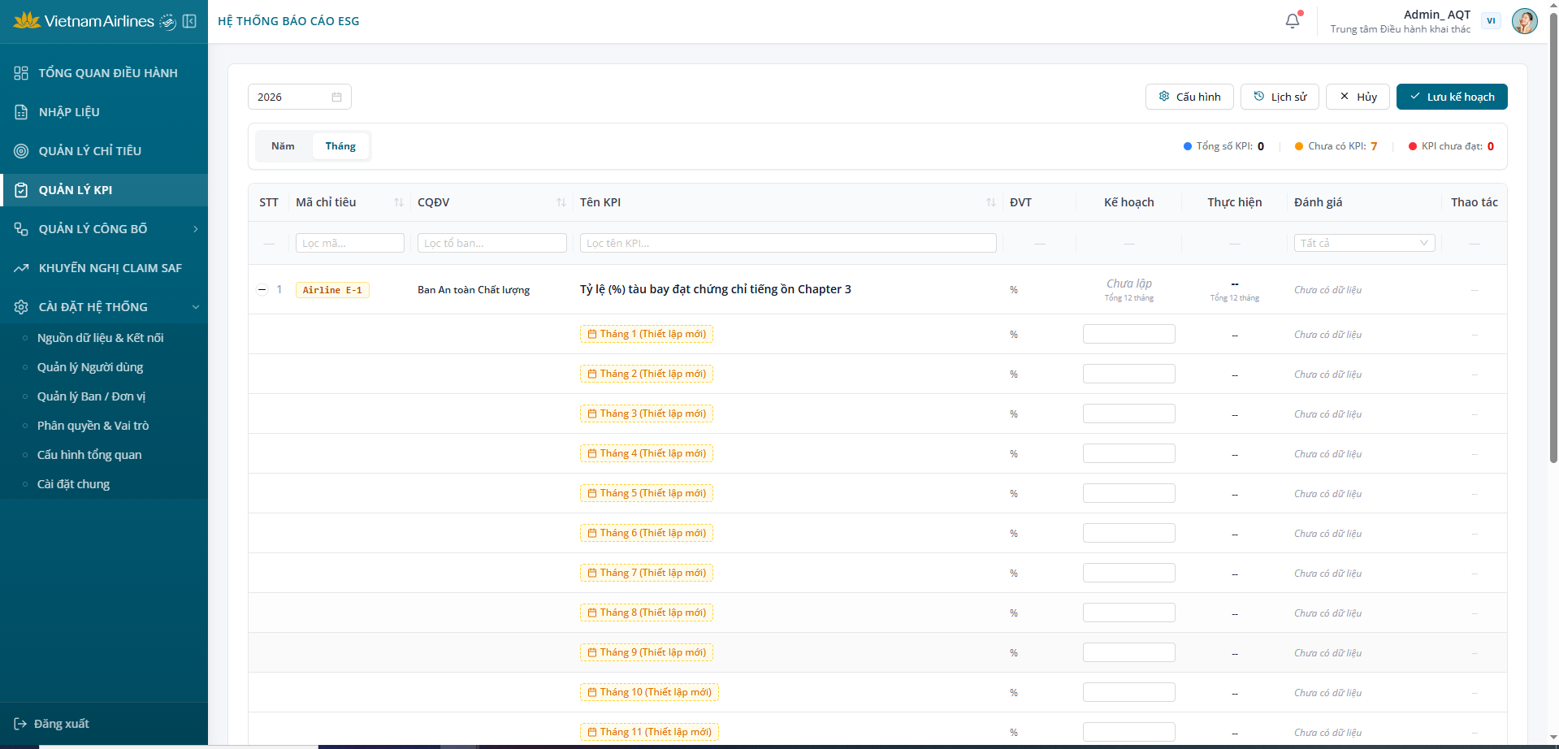
Hình 13: Màn hình Quản lý KPI - tab Tháng, chi tiết 12 tháng của KPI
- Bấm icon “+” / “–” tại đầu dòng KPI để mở rộng/thu gọn 12 dòng chi tiết Tháng 1 → Tháng 12.
- Dòng KPI hiển thị giá trị “Tổng 12 tháng”: Kế hoạch và Thực hiện bằng tổng các tháng; riêng KPI có ĐVT “%” lấy trung bình cộng % của các tháng.
- Tháng chưa có kế hoạch hiển thị nhãn “Tháng X (Thiết lập mới)”. Cột Đánh giá từng tháng tính theo cùng quy tắc mục 6.1.2.

6.1.4. Sắp xếp, tìm kiếm và lọc
- Sắp xếp: bấm icon mũi tên tại tiêu đề cột “Mã chỉ tiêu”, “CQĐV”, “Tên KPI” để sắp xếp tăng/giảm dần.
- Tìm kiếm gần đúng: nhập một phần nội dung vào ô “Lọc mã...”, “Lọc tổ ban...”, “Lọc tên KPI...”.
- Lọc Đánh giá: Tất cả / Đạt / Không đạt / Chưa có dữ liệu / Chưa có kế hoạch.

6.2. Chỉnh sửa kế hoạch KPI
Ở chế độ xem, cột Kế hoạch không cho phép nhập liệu. Bấm “Chỉnh sửa” để chuyển sang chế độ chỉnh sửa: cột Kế hoạch chuyển thành ô nhập, button “Chỉnh sửa” đổi thành “Lưu kế hoạch” và xuất hiện button “Hủy”.
Truy cập: Tại tab “Năm” hoặc “Tháng”, bấm button “Chỉnh sửa”.
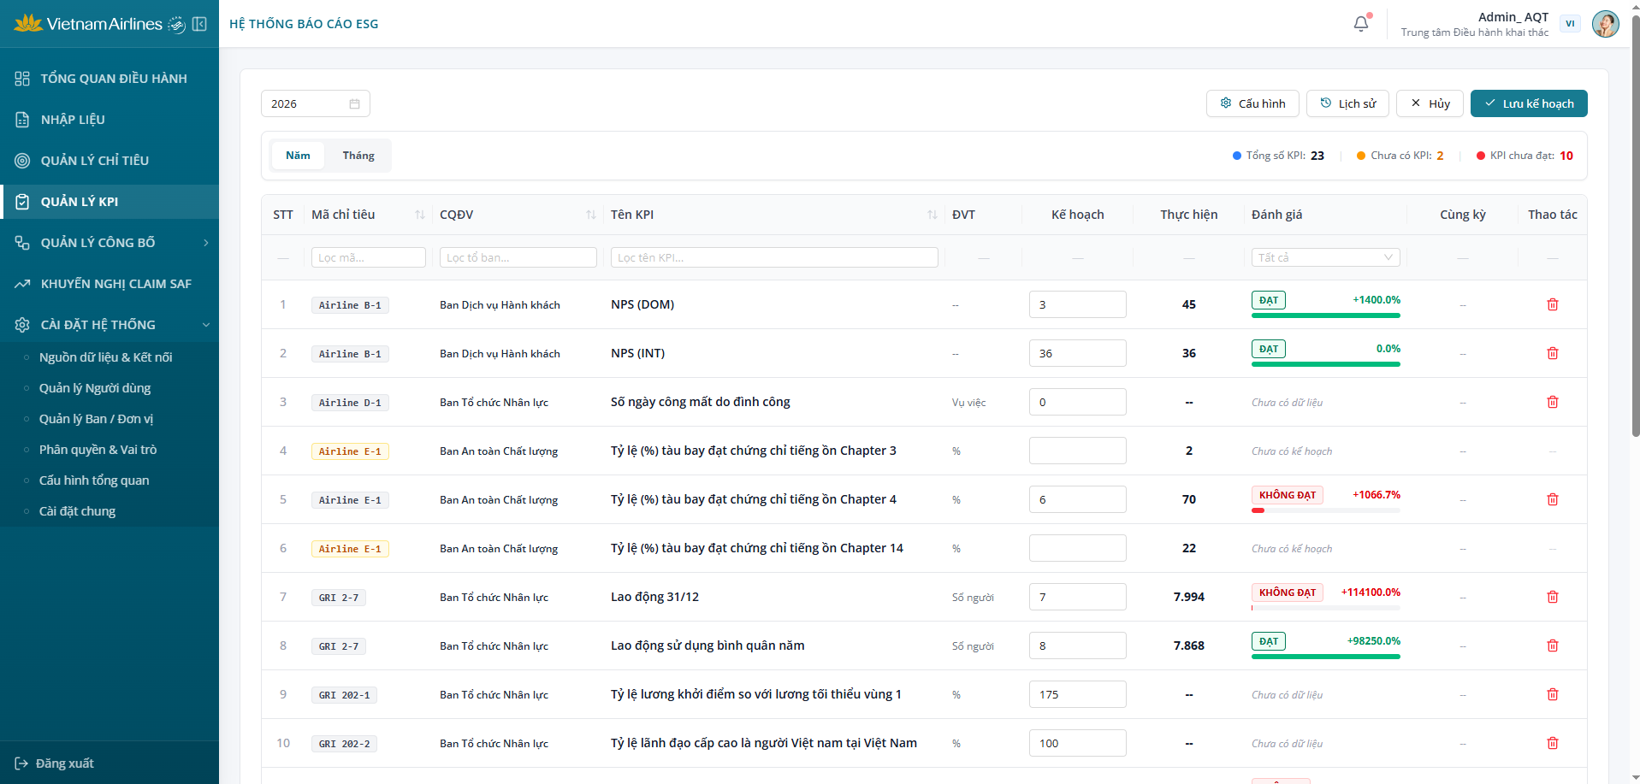
Hình 14: Màn hình Quản lý KPI - chế độ chỉnh sửa kế hoạch
Các bước thực hiện:
- Chọn năm cần lập/điều chỉnh kế hoạch và bấm “Chỉnh sửa”.
- Tab Năm: nhập giá trị vào ô Kế hoạch của một hoặc nhiều KPI. Tab Tháng: bấm “+” để mở rộng KPI, nhập kế hoạch cho từng tháng.
- Bấm “Lưu kế hoạch” để lưu toàn bộ thay đổi, hoặc “Hủy” để hủy bỏ thay đổi và quay về chế độ xem.
Sau khi lưu, cột Đánh giá, dòng “Tổng 12 tháng” và khối thống kê được tính lại, đồng thời hệ thống ghi lịch sử thay đổi (mục 6.5).
Quy tắc nhập Kế hoạch:
- Chỉ cho phép nhập số; không cho phép nhập chữ, ký tự đặc biệt và số âm.
- Cho phép nhập số thập phân, hệ thống lưu đúng giá trị đã nhập, không làm tròn (VD: 1.845).
- Cho phép nhập 0 - khi đó cột Đánh giá không hiển thị %, chỉ xác định Đạt/Không đạt theo Chiều đánh giá.
Lưu ý: Dữ liệu chỉ được ghi nhận khi bấm “Lưu kế hoạch”. Bấm “Hủy” sẽ khôi phục giá trị cũ và không ghi lịch sử.

6.3. Xóa giá trị kế hoạch
Truy cập: Tại dòng KPI đã có kế hoạch, bấm icon Xóa (thùng rác) ở cột Thao tác.
Hệ thống xóa ngay giá trị kế hoạch và hiển thị popup thông báo xóa thành công. Sau khi xóa: cột Kế hoạch hiển thị “Chưa lập”, Đánh giá hiển thị “Chưa có kế hoạch”, icon Xóa không còn hiển thị, khối thống kê được cập nhật và hệ thống ghi lịch sử “Xóa giá trị kế hoạch năm [Năm]”.
Lưu ý: Thao tác chỉ xóa giá trị kế hoạch, không xóa KPI khỏi danh sách. Hệ thống không hiển thị popup xác nhận trước khi xóa - cần kiểm tra kỹ trước khi bấm.

6.4. Cấu hình danh mục KPI
Truy cập: Tại màn Quản lý KPI, bấm button “Cấu hình”.
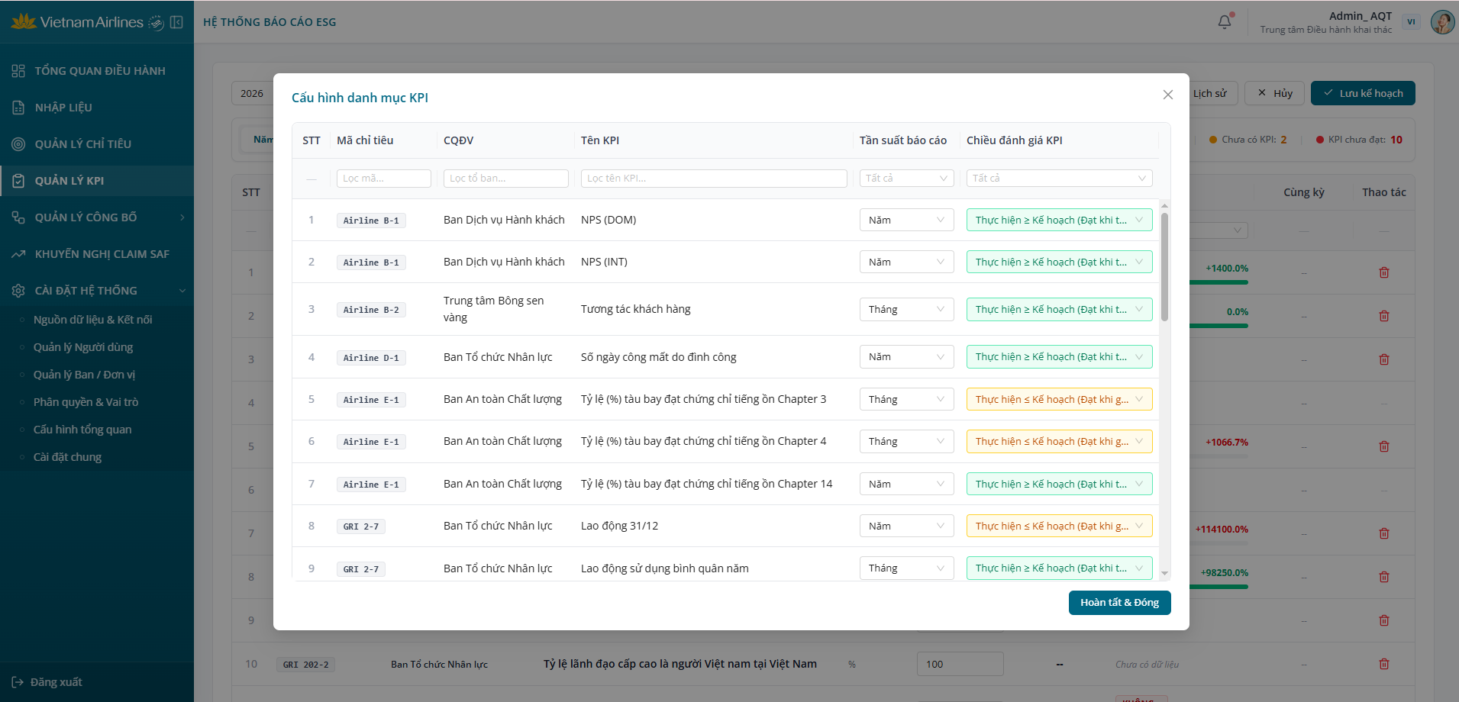
Hình 15: Popup Cấu hình danh mục KPI
Popup “Cấu hình danh mục KPI” gồm các cột: STT, Mã chỉ tiêu, CQĐV, Tên KPI, Tần suất báo cáo, Chiều đánh giá KPI; hỗ trợ tìm kiếm gần đúng theo Mã chỉ tiêu, CQĐV, Tên KPI và lọc theo Tần suất báo cáo, Chiều đánh giá KPI.
Trường | Giá trị | Ý nghĩa
Tần suất báo cáo | Năm | KPI chỉ hiển thị tại tab “Năm”.
Tần suất báo cáo | Tháng | KPI hiển thị tại cả tab “Năm” và tab “Tháng”.
Chiều đánh giá KPI | Thực hiện ≥ Kế hoạch (Đạt khi tăng) | KPI đạt khi Thực hiện ≥ Kế hoạch. Hiển thị màu xanh.
Chiều đánh giá KPI | Thực hiện ≤ Kế hoạch (Đạt khi giảm) | KPI đạt khi Thực hiện ≤ Kế hoạch. Hiển thị màu cam.

Các bước thực hiện:
- Tìm KPI cần cấu hình bằng các ô tìm kiếm/bộ lọc trong popup.
- Chọn giá trị mới tại dropdown “Tần suất báo cáo” và/hoặc “Chiều đánh giá KPI”.
- Bấm “Hoàn tất & Đóng” để lưu toàn bộ thay đổi. Bấm icon “x” để hủy bỏ các thay đổi chưa lưu.
Lưu ý: Thay đổi Chiều đánh giá KPI làm thay đổi ngay kết quả Đạt/Không đạt của KPI đó. Mọi thay đổi cấu hình đều được ghi lịch sử.

6.5. Lịch sử thay đổi & Thiết lập KPI (Audit Log)
Truy cập: Tại màn Quản lý KPI, bấm button “Lịch sử”.
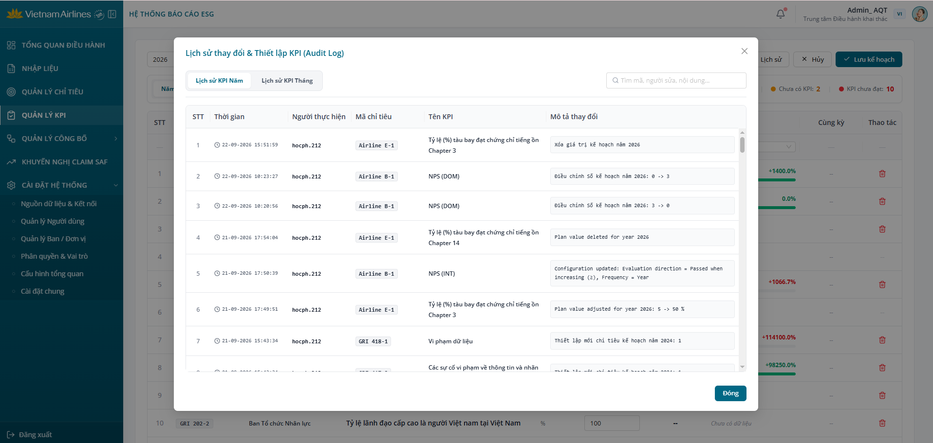
Hình 16: Popup Lịch sử thay đổi & Thiết lập KPI (Audit Log)
- 2 tab “Lịch sử KPI Năm” (mặc định) và “Lịch sử KPI Tháng”; ô tìm kiếm theo mã chỉ tiêu, người sửa, nội dung.
- Bảng gồm: STT, Thời gian (dd-mm-yyyy hh:mm:ss), Người thực hiện, Mã chỉ tiêu, Tên KPI, Mô tả thay đổi; bản ghi mới nhất hiển thị trên cùng.
Cột “Mô tả thay đổi” được ghi theo các mẫu chuẩn:
Tab | Hành động | Mẫu mô tả thay đổi
KPI Năm | Chỉnh sửa kế hoạch năm | Điều chỉnh Số kế hoạch năm [Năm]: [Giá trị cũ] -> [Giá trị mới] [ĐVT]
KPI Năm | Thiết lập mới kế hoạch năm | Thiết lập mới chỉ tiêu kế hoạch năm [Năm]: [Giá trị kế hoạch] [ĐVT]
KPI Năm | Xóa giá trị kế hoạch năm | Xóa giá trị kế hoạch năm [Năm]
KPI Năm | Cập nhật cấu hình chỉ tiêu | Cập nhật cấu hình: Chiều đánh giá = [Chiều đánh giá] ([Ký hiệu]), Tần suất = [Tần suất]
KPI Tháng | Cập nhật phân bổ nhiều tháng | Cập nhật kế hoạch phân bổ: Tháng [X] ([Cũ] -> [Mới]), Tháng [Y] ([Cũ] -> [Mới]). Tổng năm = [Tổng năm]
KPI Tháng | Điều chỉnh kế hoạch 1 tháng | Điều chỉnh kế hoạch Tháng [X]: [Cũ] -> [Mới] [ĐVT]. Tổng kế hoạch 12 tháng = [Tổng 12 tháng] [ĐVT]
KPI Tháng | Thiết lập mới KPI tháng | Thiết lập mới chỉ tiêu tháng & phân bổ 12 tháng cho năm [Năm] (Tổng K.H: [Tổng K.H] [ĐVT])
KPI Tháng | Chuyển đổi tần suất sang Tháng | Chuyển đổi Tần suất báo cáo = Tháng, Chiều đánh giá = [Chiều đánh giá] ([Ký hiệu])

Lưu ý: Các thao tác bị hủy (bấm “Hủy” hoặc đóng popup Cấu hình bằng “x”) không được ghi lịch sử. Lịch sử chỉ dùng để tra cứu, không thể chỉnh sửa hay xóa.

6.6. Phân quyền sử dụng
Quyền | Chức năng được sử dụng
Xem | Truy cập menu Quản lý KPI; xem danh sách, thống kê, tìm kiếm, sắp xếp, lọc; xem popup Lịch sử. Không có quyền Xem sẽ không thấy menu Quản lý KPI.
Sửa | Hiển thị button “Chỉnh sửa” để lập/điều chỉnh kế hoạch KPI.
Xóa | Hiển thị icon Xóa để xóa giá trị kế hoạch.

7. QUẢN LÝ CÔNG BỐ
Phân hệ này phục vụ việc tổng hợp báo cáo ESG thường niên cấp Tổng công ty và công bố thông tin ra bên ngoài (website công khai).

7.1. Báo cáo thường niên ESG

7.1.1. Danh sách đợt thu thập
Màn hình thực tế có tên “Báo cáo thương niên ESG”, kèm mô tả “Ban Truyền thông & KHPT yêu cầu và đôn đốc các Khối/Ban nộp báo cáo thường niên”, do Ban Truyền thông & KHPT sử dụng để yêu cầu và đôn đốc các Khối/Ban nộp báo cáo thường niên theo từng Đợt báo cáo (Quý 1/Quý 2/Quý 3/Quý 4 hoặc Cả năm) - khác với phân hệ Nhập liệu vốn theo dõi theo từng chỉ tiêu, mục này theo dõi theo tiến độ nộp báo cáo tổng hợp của cả Khối/Ban.
Truy cập: Sidebar > Quản lý công bố > Báo cáo thường niên ESG.
Bảng danh sách gồm các cột: Mã đợt báo cáo, Tên yêu cầu/Đợt thu thập, Năm báo cáo, Đợt báo cáo (Quý 1/Quý 2/Quý 3/Quý 4/Cả năm), Ngày tạo, Hạn nộp, Tiến độ nộp (thanh tiến trình kèm tỷ lệ %, VD “1/9 đơn vị đã nộp (11%)”), Trạng thái (badge cam “Đang thu thập”/badge xanh “Đã kết thúc”, kèm badge đỏ “QUÁ HẠN” nếu trễ hạn nộp), Thao tác.
- Bấm “+ Tạo đợt báo cáo” để khởi tạo một đợt thu thập mới.
- Theo dõi cột “Tiến độ nộp” = tỷ lệ số Khối/Ban đã nộp trên tổng số Khối/Ban thuộc phạm vi đợt.
- Bấm “Chi tiết” để vào màn quản lý tiến độ nộp của từng Khối/Ban trong đợt.
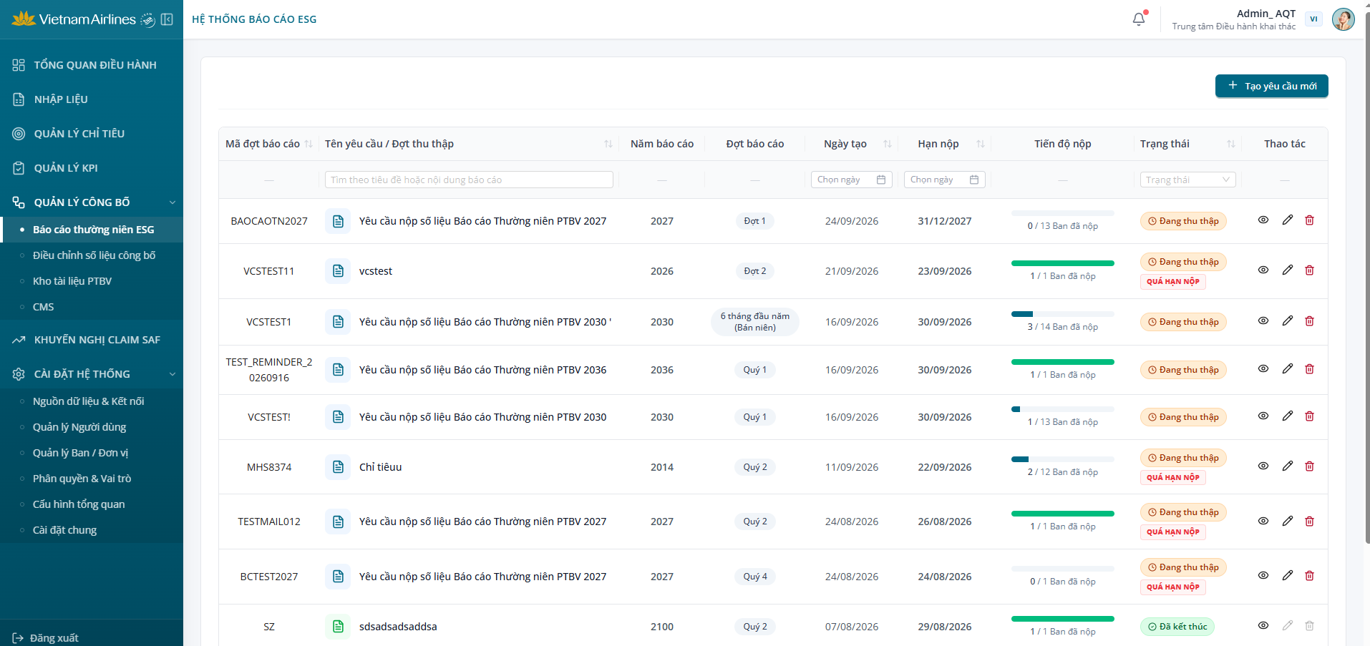
Hình 17: Màn hình Báo cáo thường niên ESG - danh sách các đợt báo cáo

7.1.2. Tạo yêu cầu nộp Báo cáo ESG
Truy cập: Từ Danh sách đợt thu thập, bấm “+ Tạo yêu cầu mới”.
Thông tin cần khai báo trong modal “Tạo yêu cầu nộp Báo cáo ESG”:
- Mã báo cáo (bắt buộc).
- Năm báo cáo và Kỳ báo cáo (bắt buộc, hiển thị cùng hàng ngang - chọn Quý 1/Quý 2/Quý 3/Quý 4/Cả năm).
- Tiêu đề yêu cầu (bắt buộc).
- Hạn nộp báo cáo (bắt buộc, chọn ngày).
- Nội dung chi tiết (bắt buộc, textarea giới hạn 500 ký tự, có bộ đếm ký tự dạng “0/500”).
- “Đơn vị nhận yêu cầu” (mặc định chọn tất cả) - danh sách checklist các Ban/Khối sẽ nhận được yêu cầu này (VD: Ban ATCL, Ban TCKT...).
- Bấm “Gửi yêu cầu” để tạo đợt, hoặc “Hủy bỏ” để thoát không lưu.
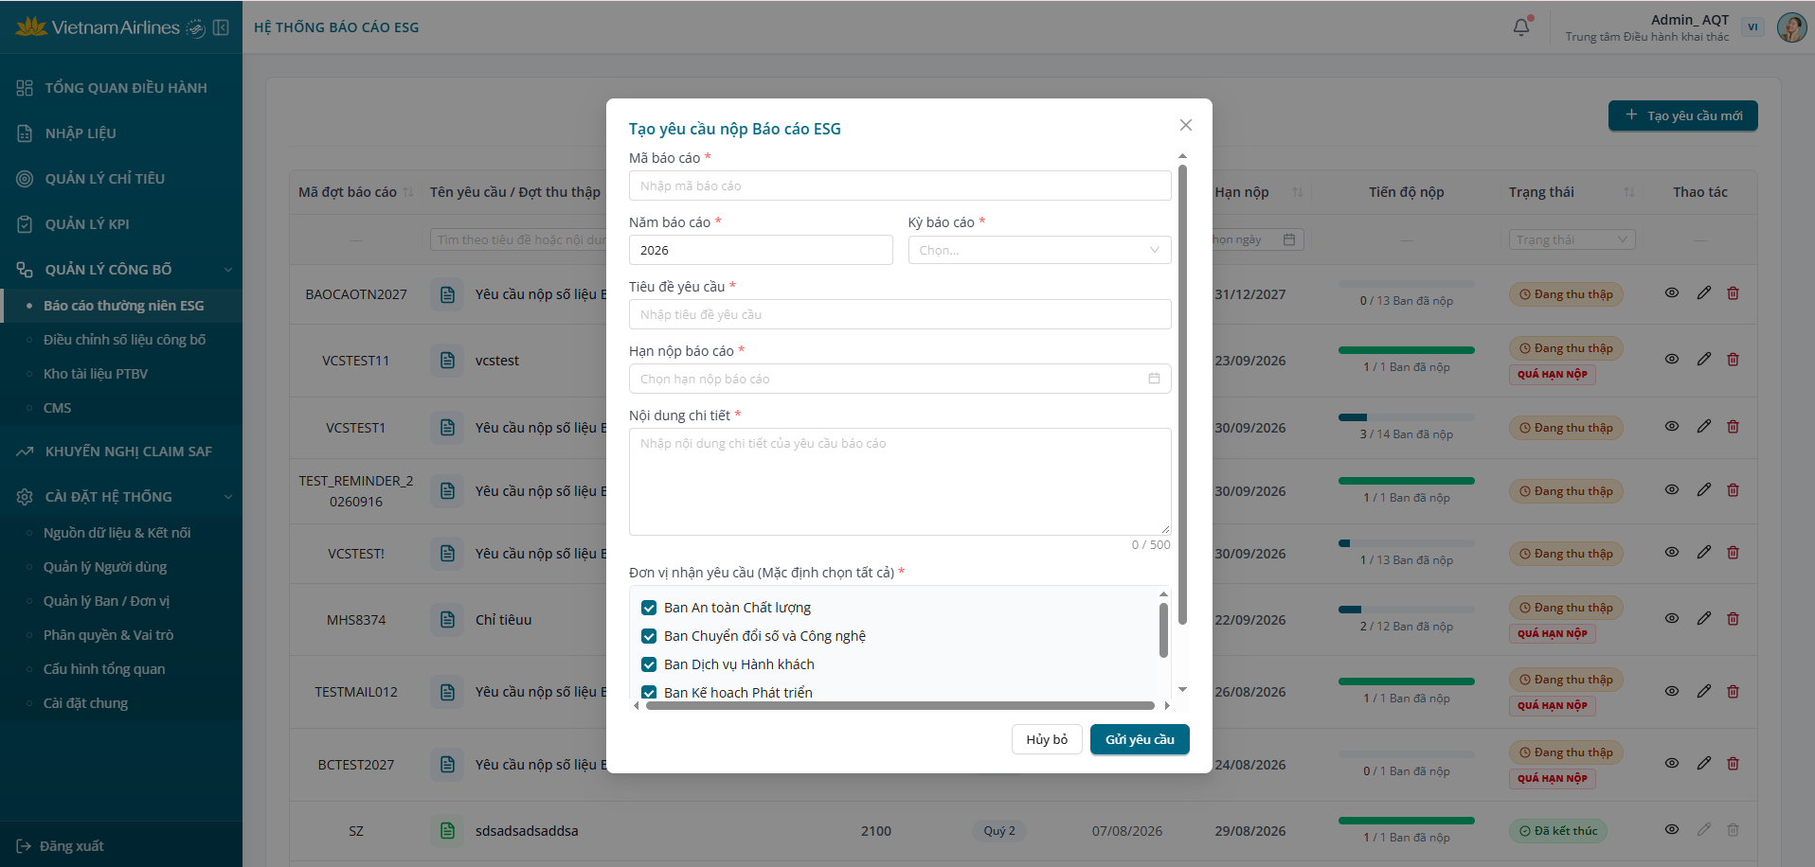
Hình 18: Modal Tạo yêu cầu nộp Báo cáo ESG

7.1.3. Theo dõi và chốt đợt thu thập
Truy cập: Từ Danh sách đợt thu thập, bấm “Chi tiết”.
Màn hình chi tiết chia 2 khu vực: bên trái là “Thông tin Yêu cầu” (Nội dung đôn đốc, Hạn nộp báo cáo kèm badge “QUÁ HẠN” nếu trễ, Tiến độ tổng dạng phân số và thanh tiến trình, VD “1/9”); bên phải là bảng “Trạng thái nộp của các Tổ/Ban” gồm các cột Tổ/Ban/Khối, Trạng thái (“Đã gửi báo cáo”/“Chưa gửi”), Tài khoản nộp, Thời gian nộp, và Thao tác (icon tải lên để nộp thay đơn vị, icon tải xuống để xem lại file đã nộp).
- Xem nội dung đôn đốc và bảng trạng thái nộp của từng Tổ/Ban/Khối (trạng thái, tài khoản nộp, thời gian nộp, tệp đính kèm- chỉ nhận file pdf).
- Khi toàn bộ đơn vị đã nộp đầy đủ, bấm “Kết thúc đợt & Upload Báo cáo cuối” (nút ở góc trên bên phải) để chốt đợt và ghi nhận báo cáo tổng hợp chính thức.
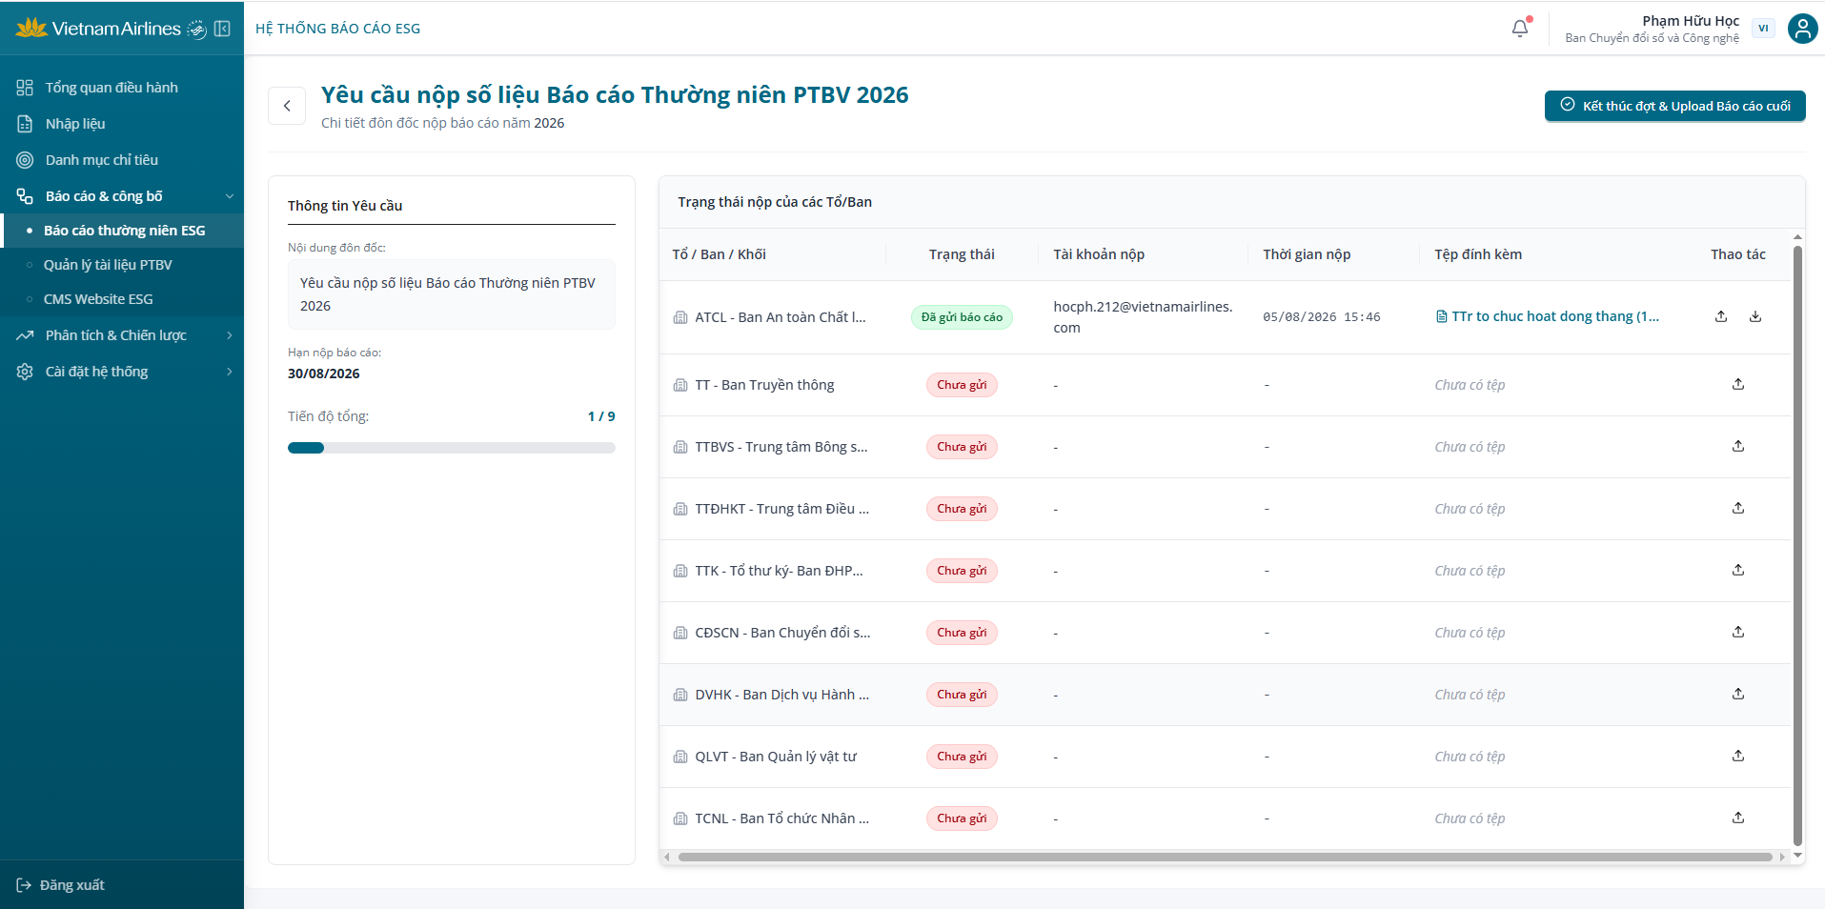
Hình 19: Màn hình chi tiết đợt - Theo dõi trạng thái nộp của các Tổ/Ban/Khối
Lưu ý: Sau khi “Kết thúc đợt”, trạng thái nộp của các Khối/Ban không thể chỉnh sửa lại. Đợt quá “Hạn nộp” mà chưa kết thúc sẽ tự động hiển thị badge “QUÁ HẠN” trên danh sách. Bảng trạng thái chỉ hiển thị các Khối/Ban thuộc đúng phạm vi yêu cầu của đợt.

7.2. Điều chỉnh số liệu công bố
Chức năng quản lý biểu đồ số liệu gửi công bố cho từng chỉ tiêu: rà soát, điều chỉnh số liệu, quản lý phiên bản và gửi đề nghị công bố sang CMS (mục 7.4.4). Danh sách chỉ tiêu (gồm chỉ tiêu động và chỉ tiêu tĩnh) và số liệu biểu đồ được lấy từ Metabase.
Truy cập: Sidebar > Quản lý công bố > Điều chỉnh số liệu công bố.
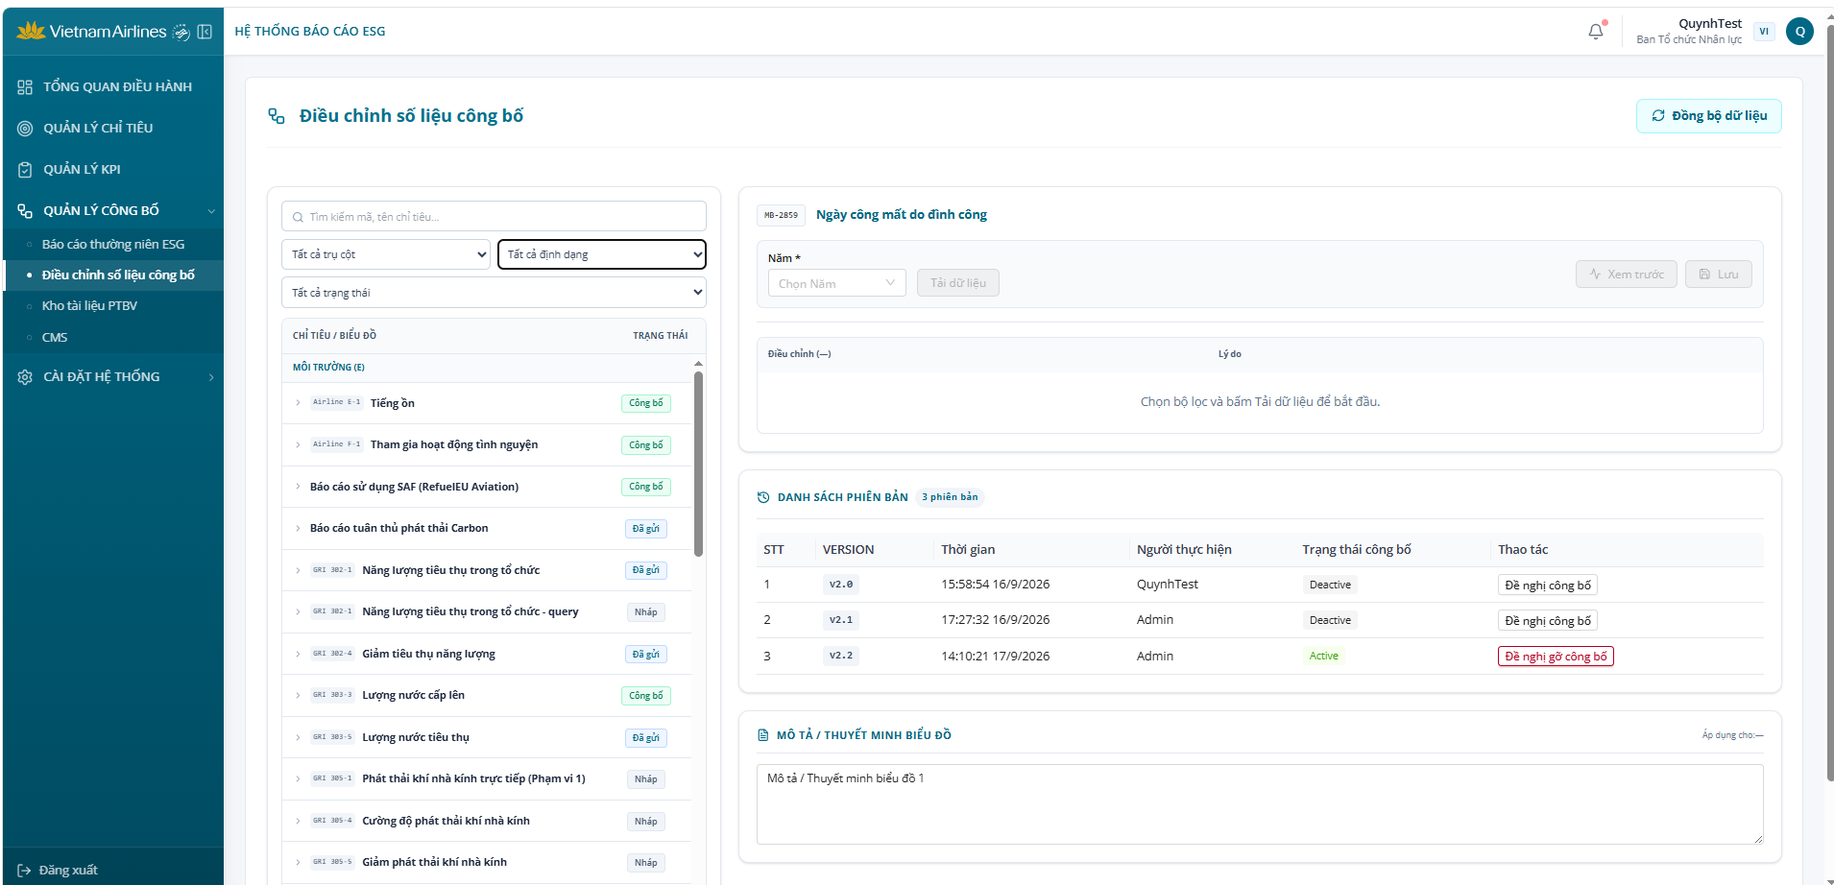
Hình 20: Màn hình Điều chỉnh số liệu công bố
Các thành phần chính:
- Button “Đồng bộ dữ liệu” (góc trên phải): đồng bộ dữ liệu chỉ tiêu/biểu đồ mới nhất từ Metabase lên chức năng. Job chạy tự động lúc 1h hàng ngày, dữ liệu cập nhật sau giờ 1h cần thì 1h sáng hôm sau mới tự đồng bộ, click [Đồng bộ dữ liệu] để đồng bộ dữ liệu lên luôn.
- Khu vực trái “CHỈ TIÊU / BIỂU ĐỒ” (kèm tổng số biểu đồ, VD “276 biểu đồ”): ô tìm kiếm gần đúng theo mã hoặc tên chỉ tiêu; dropdown lọc trụ cột (Tất cả trụ cột / Môi trường (E) / Xã hội (S) / Quản trị (G)); dropdown lọc định dạng; dropdown lọc trạng thái. Mỗi chỉ tiêu hiển thị tổng số biểu đồ; bấm mở rộng để xem các biểu đồ gồm mã biểu đồ, trạng thái, ngôn ngữ (VI), tên biểu đồ và số thứ tự biểu đồ.
- Khu vực phải: chi tiết biểu đồ đang chọn, gồm khối dữ liệu theo bộ lọc, khối “DANH SÁCH PHIÊN BẢN” và khối “MÔ TẢ / THUYẾT MINH BIỂU ĐỒ”.
Trạng thái biểu đồ (theo trạng thái tại CMS):
Trạng thái | Ý nghĩa
Nháp | Chưa có phiên bản nào được gửi sang CMS.
Đã gửi | Có phiên bản đã gửi đề nghị công bố (cột Thao tác của phiên bản = “Đề nghị gỡ công bố”).
Công bố | CMS đã đẩy phiên bản đó lên landing page.

7.2.1. Tải và điều chỉnh dữ liệu theo bộ lọc
Các trường lọc thay đổi theo từng dạng biểu đồ và được lấy từ Metabase (VD: “Loại tàu bay”; hoặc “Năm”, “Tháng”, “Quý”).
Các bước thực hiện:
- Chọn 1 biểu đồ tại danh sách bên trái.
- Chọn giá trị các trường lọc, bấm “Tải dữ liệu”. Hệ thống hiển thị thông báo “Đã tải dữ liệu tạm. Bấm Lưu để tạo phiên bản.” và bảng dữ liệu đúng format lấy từ Metabase.
- Nhập số liệu mới vào cột “Điều chỉnh” và nhập “Lý do” điều chỉnh (không bắt buộc).
- Bấm “Xem trước” để xem biểu đồ với dữ liệu vừa tải/sửa, hoặc với phiên bản đang chọn trong Danh sách phiên bản (format biểu đồ theo Metabase).
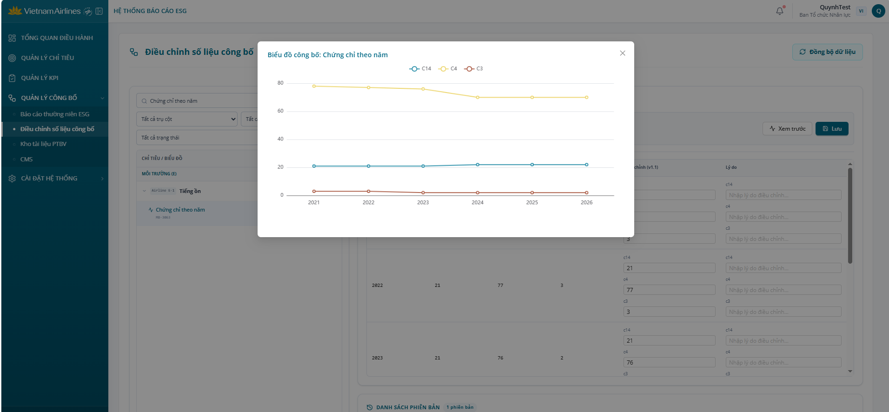
Hình 21: Popup xem trước biểu đồ công bố
Lưu ý: Nếu dữ liệu bấm Lưu trùng hoàn toàn với 1 phiên bản đã có trong Danh sách phiên bản, hệ thống hiển thị thông báo “Không thể lưu vì bạn không thay đổi dữ liệu!” và không tạo phiên bản mới.
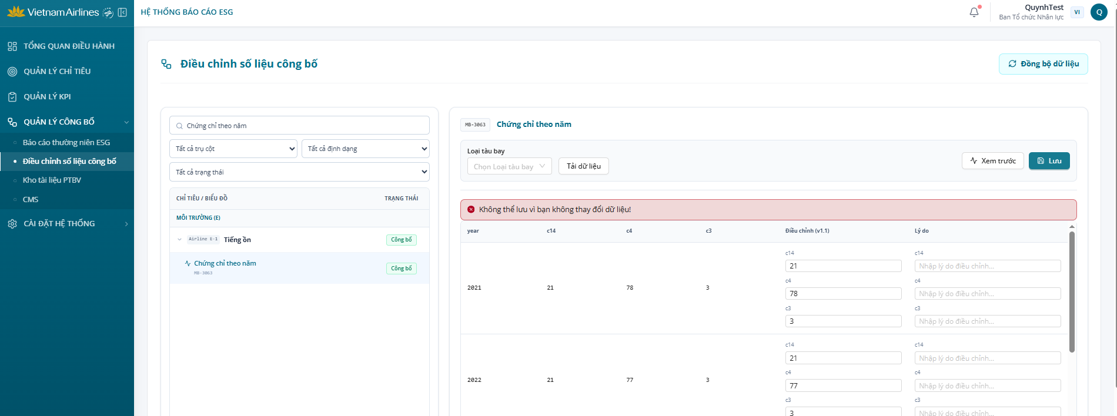
Hình 22: Thông báo không thể lưu khi dữ liệu không thay đổi

7.2.2. Lưu phiên bản điều chỉnh
Các bước thực hiện:
- Sau khi tải/sửa dữ liệu (và nhập Mô tả / Thuyết minh nếu cần), bấm “Lưu”.
- Tại popup “Lưu phiên bản điều chỉnh mới”, chọn mức độ thay đổi: “Chỉnh sửa nhỏ” (VD v1.2 - hiệu chỉnh số lẻ, cập nhật nhỏ) hoặc “Bản chính thức mới” (VD v2.0 - chốt kỳ báo cáo, sau kiểm toán hoặc thay đổi lớn).
- Bấm “Lưu phiên bản [vX.Y]” để lưu, hoặc “Hủy” để quay lại.
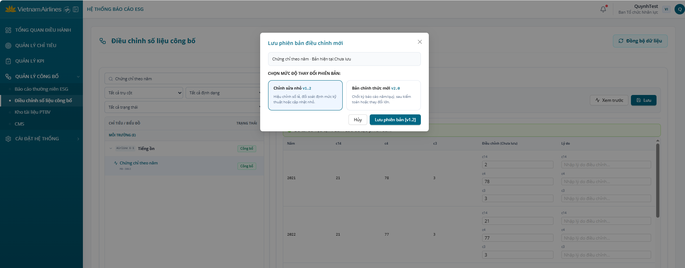
Hình 23: Popup Lưu phiên bản điều chỉnh mới
Phiên bản mới được thêm vào cuối Danh sách phiên bản với Trạng thái công bố = “Deactive”, Thao tác = “Đề nghị công bố”. Số phiên bản do người dùng chọn tăng trước hoặc sau dấu chấm và không trùng phiên bản đã có của biểu đồ.
Lưu ý: Mô tả / Thuyết minh biểu đồ do người dùng nhập được lưu theo từng phiên bản và chuyển sang CMS khi đề nghị công bố. Sau khi lưu không sửa được mô tả của phiên bản đó - nếu sửa mô tả và bấm “Lưu”, hệ thống tạo phiên bản mới.

7.2.3. Danh sách phiên bản và Đề nghị công bố
Khối “DANH SÁCH PHIÊN BẢN” hiển thị các phiên bản của biểu đồ đang chọn với các cột: STT, VERSION, Thời gian, Người thực hiện, Trạng thái công bố, Thao tác.
Giá trị | Ý nghĩa
Trạng thái công bố = Active | Phiên bản đang được công bố trên landing page.
Trạng thái công bố = Deactive | Phiên bản chưa công bố hoặc đã bị gỡ khỏi landing page.
Thao tác = Đề nghị công bố | Phiên bản chưa gửi sang CMS - bấm để gửi đề nghị công bố.
Thao tác = Đề nghị gỡ công bố | Phiên bản đã gửi sang CMS - bấm để gỡ đề nghị.

- Bấm “Đề nghị công bố”: phiên bản được gửi vào “Biểu đồ yêu cầu công bố (Backlog)” tại CMS kèm Mô tả / Thuyết minh của phiên bản; biểu đồ chuyển trạng thái “Đã gửi”.
- Mỗi biểu đồ chỉ đề nghị công bố được 1 phiên bản: khi đề nghị công bố phiên bản khác, phiên bản trước tự chuyển về chưa đề nghị và bị gỡ khỏi Backlog CMS.
- Bấm “Đề nghị gỡ công bố”: Thao tác quay về “Đề nghị công bố” và biểu đồ bị gỡ khỏi Backlog CMS. Nếu phiên bản đang Active, phiên bản không bị gỡ khỏi landing page ngay.
Lưu ý: Mô tả / Thuyết minh sửa lại tại CMS chỉ áp dụng trên landing page, không cập nhật ngược về chức năng Điều chỉnh số liệu công bố.

7.3. Kho tài liệu PTBV
Kho lưu trữ chung các tài liệu ESG (chứng chỉ, báo cáo, minh chứng...), phục vụ cả tham khảo nội bộ lẫn công bố ra bên ngoài. Tiêu đề trang kèm mô tả “Lưu trữ và quản lý các văn bản, chứng chỉ, báo cáo ESG”.
Truy cập: Sidebar > Quản lý công bố > Kho tài liệu PTBV.
- Lọc tài liệu theo Từ khóa (ô “Tìm theo tên, mã tài liệu...”).
- Bảng danh sách hiển thị: STT, Thông tin tài liệu (tên, mã, dung lượng), Người đăng, Ngày đăng, Thao tác (icon tải xuống, icon mũi tên xem chi tiết); có phân trang.
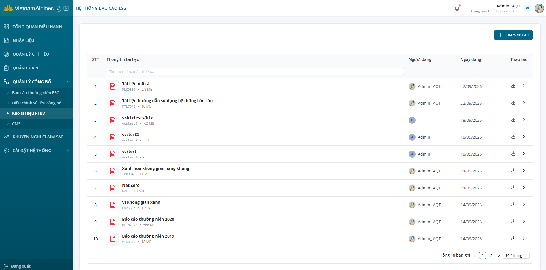
Hình 24: Màn hình Kho tài liệu PTBV - danh sách tài liệu
Thêm tài liệu mới:
- Bấm “+ Thêm tài liệu” để chuyển sang màn “Thêm tài liệu mới”.
- Chọn tab ngôn ngữ nội dung “VI Tiếng Việt”/“EN English”.
- Kéo-thả file vào khung tải lên hoặc bấm “Chọn File” (hỗ trợ định dạng PDF, Excel, Word, dung lượng tối đa 50MB).
- Nhập Mã tài liệu (bắt buộc), Tên tài liệu (bắt buộc), Mô tả chi tiết (không bắt buộc).
- Thumbnail: tải ảnh đại diện cho tài liệu (không bắt buộc).
- Bấm “Lưu tài liệu” để hoàn tất, hoặc “Hủy bỏ” để thoát không lưu.
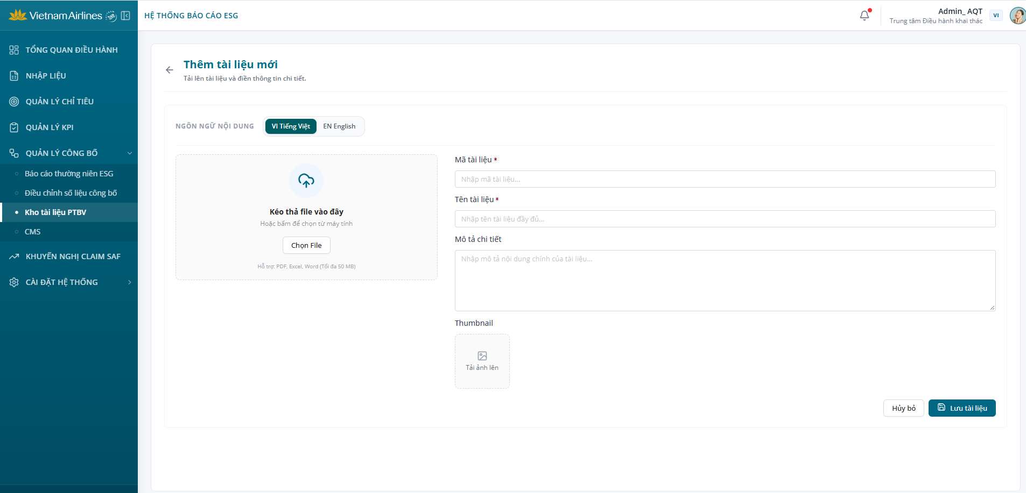
Hình 25: Màn hình Thêm tài liệu mới - Kho tài liệu PTBV
Xem chi tiết tài liệu (bấm icon mũi tên trên 1 dòng):
- Tiêu đề tài liệu kèm badge phạm vi (VD “Public”), nút “Chỉnh sửa”, “Tải xuống”, “Xóa” ở góc trên phải.
- Khung xem trước nội dung file (PDF) bên trái; khối “Thông tin chi tiết” bên phải gồm: Mã tài liệu, Phiên bản (VD v1.0), Định dạng, Dung lượng, Người đăng, Ngày đăng.
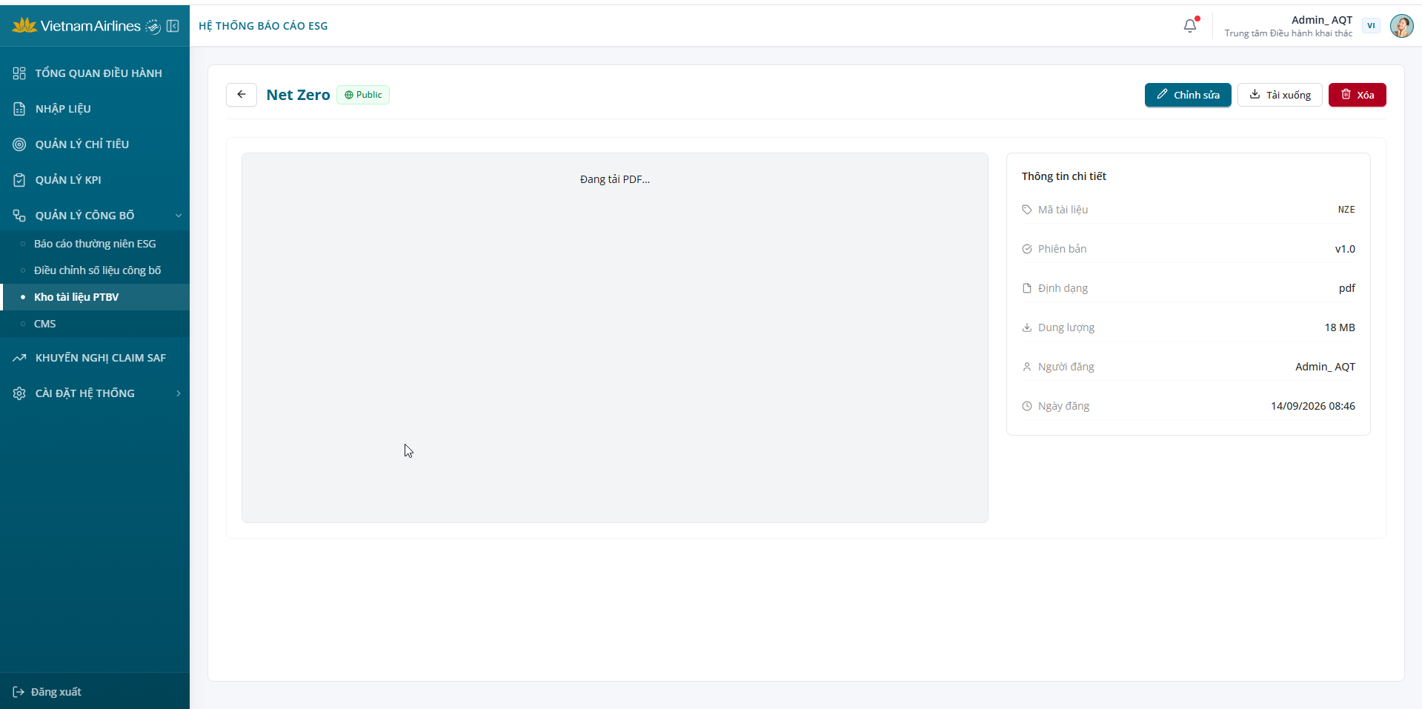
Hình 26: Màn hình Chi tiết tài liệu
Lưu ý: Mọi tài liệu tải lên Kho tài liệu PTBV mặc định ở phạm vi Public, tự động hiển thị ở mục Lưu trữ Báo cáo trên CMS (mục 7.4.6) mà không cần thao tác công bố thêm - cần cân nhắc kỹ nội dung trước khi tải lên để tránh công bố nhầm tài liệu nội bộ ra bên ngoài.

7.4. Quản trị nội dung Website ESG (CMS)
Màn hình thực tế có tên “Quản trị Website ESG (Public)”, cấu hình trực tiếp nội dung hiển thị trên trang chủ công khai (landing page). Thanh điều hướng trên cùng thể hiện đúng luồng hiển thị thực tế trên website, gồm 6 bước theo thứ tự: (1) Đầu trang - Hero, (2) Thông điệp lãnh đạo, (3) Thân trang (Mid) - Thông tin trụ cột, (4) Chỉ tiêu công bố, (5) Thân trang (Lower) - Tin tức & Hoạt động, (6) Cuối trang (Footer) - Lưu trữ Báo cáo. Mỗi bước đều có 2 chế độ lưu: “Lưu nháp” (chỉ lưu tạm, chưa hiển thị công khai) và “Lưu & Public” (áp dụng ngay ra trang công khai), cùng nút “Xem trước”.
Truy cập: Sidebar > Quản lý công bố > CMS.

7.4.1. Đầu trang - Hero
Nhập Tiêu đề chính (Headline) và Mô tả phụ (Subheadline), có tab ngôn ngữ nội dung “VI Tiếng Việt”/“EN English” riêng cho từng ngôn ngữ.
- “HÌNH ẢNH BANNER”: tải lên NHIỀU ảnh banner, mỗi ảnh có thể xóa hoặc sắp xếp lại thứ tự hiển thị bằng 2 icon mũi tên lên/xuống.
Bấm “Xem trước” để kiểm tra trước khi “Lưu & Public”.
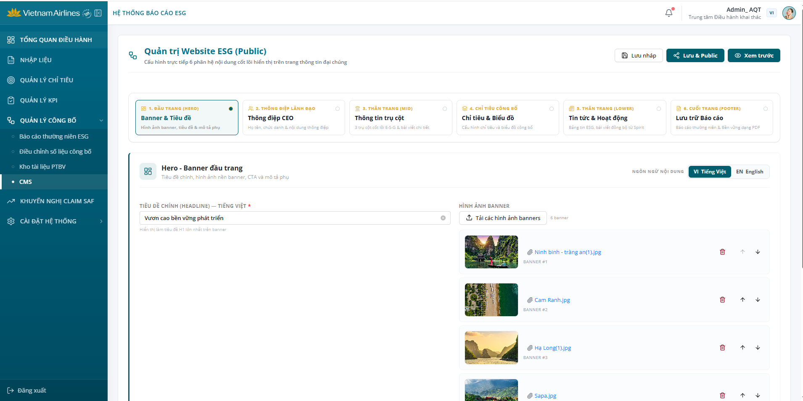
Hình 27: Màn hình CMS - cấu hình Đầu trang (Hero)

7.4.2. Thông điệp lãnh đạo
Nhập Họ tên lãnh đạo, Chức danh, Nhãn trên (label hiển thị phía trên trích dẫn), Tiêu đề, Ảnh lãnh đạo (tải lên, hiển thị dạng tròn) và Nội dung thông điệp (rich text editor, có giới hạn ký tự).
- Khối “Xem trước trích dẫn”: xem trực tiếp cách nội dung sẽ hiển thị (trích dẫn + ảnh + tên + chức danh) ngay trong form, không cần chuyển màn riêng.
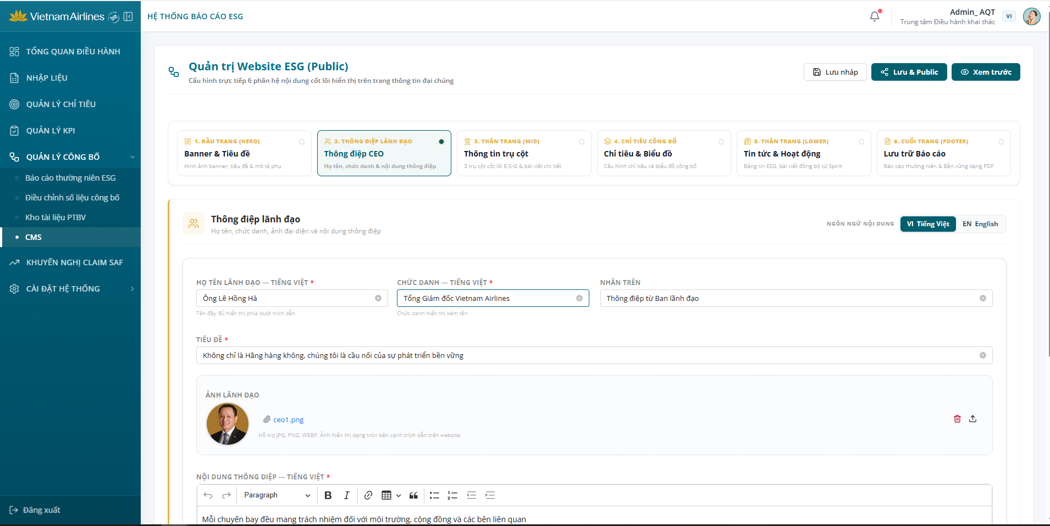
Hình 28: Màn hình CMS - cấu hình Thông điệp lãnh đạo

7.4.3. Thân trang (Mid) - Thông tin trụ cột
Có 3 tab con tương ứng 3 trụ cột: E - Môi trường, S - Xã hội, G - Quản trị.
- Khối “Cấu hình Chiến lược trọng tâm” (dùng chung cho cả 3 trụ cột): Nhãn trên, Tiêu đề, Mô tả - phần giới thiệu chung nằm ở đầu khu vực Thân trang Mid trên website (VD “Ba trụ cột phát triển bền vững”).
- “1. Cấu hình Bản tin hiển thị ngoài Trang chủ”: Tiêu đề bài viết (Title), Hình ảnh đại diện (Thumbnail - tải ảnh lên), Đoạn tóm tắt (Excerpt, giới hạn ký tự) - hiển thị trên card ngoài trang chủ.
- “2. Cấu hình Bài viết chi tiết Trụ cột (Pillar Details)”: Mã định danh trụ cột (readonly), nội dung “Định nghĩa/Giải thích chuyên môn” (textarea riêng), và “Nội dung bài viết” (rich text editor có chọn Heading, giới hạn ký tự) - toàn bộ nội dung chi tiết (cơ chế tuân thủ, thực tiễn hành động, mục tiêu tương lai...) được viết dưới dạng các heading/đoạn văn ngay trong rich text này, không còn tách thành các trường riêng.
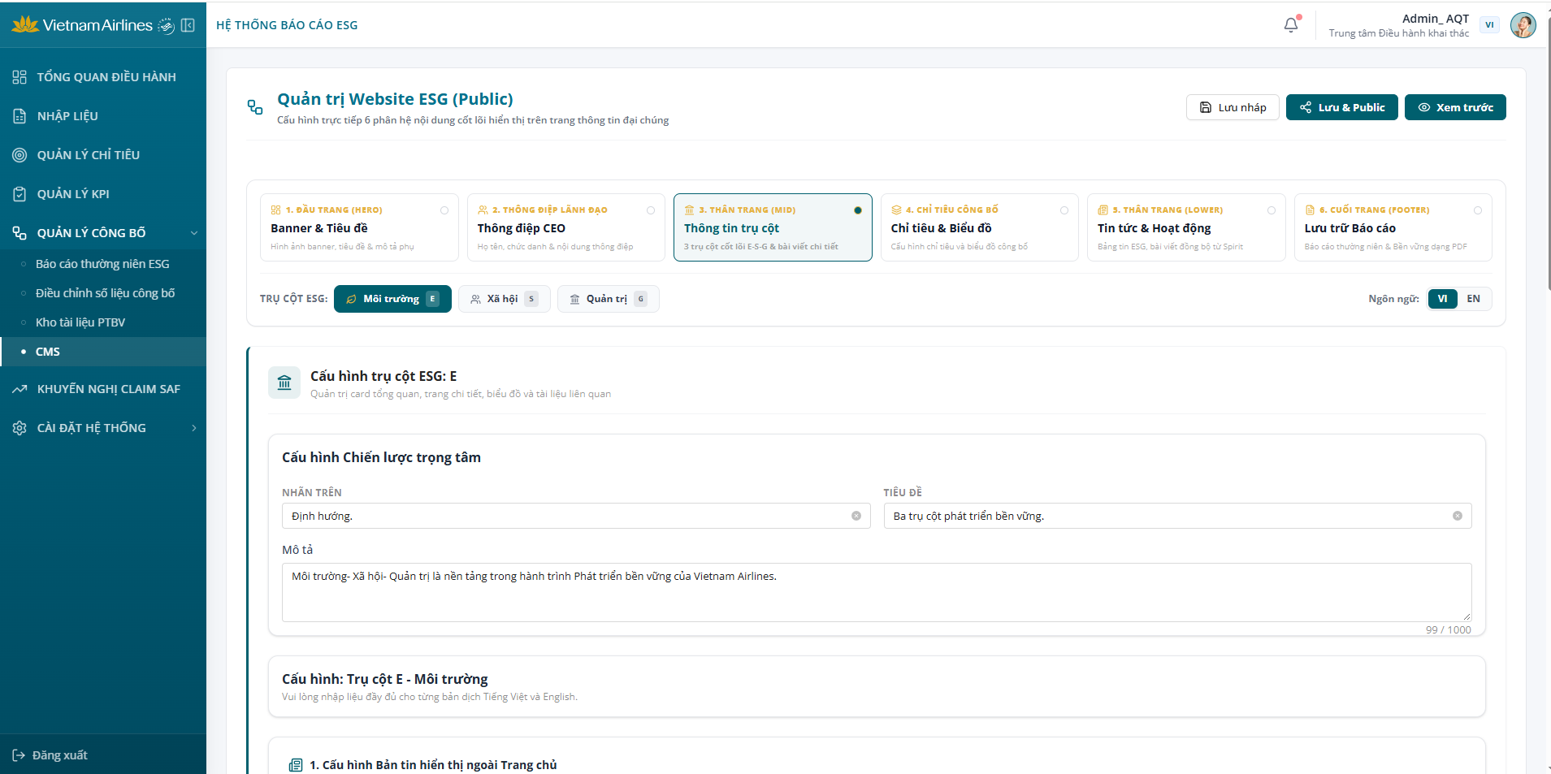
Hình 29: Màn hình CMS - cấu hình Thân trang (Mid)
Lưu ý: Mỗi trụ cột chỉ có 1 bộ nội dung bản tin trang chủ và 1 bộ bài viết chi tiết đang hoạt động tại một thời điểm. Cần nhập đầy đủ cho cả 2 tab ngôn ngữ VI/EN.

7.4.4. Chỉ tiêu công bố
Bước “4. Chỉ tiêu công bố” dùng để quản lý chỉ tiêu và biểu đồ thuộc chỉ tiêu hiển thị trên landing page. Chỉ tiêu được chia theo 3 trụ cột Môi trường (E), Xã hội (S), Quản trị (G) - trụ cột đang chọn áp dụng cho cả 2 tab; có thể chuyển ngôn ngữ nội dung VI/EN. Gồm 2 tab: “1. Danh sách Chỉ tiêu theo Trụ cột” và “2. Quản lý Biểu đồ Công bố”.
Truy cập: Sidebar > Quản lý công bố > CMS, chọn bước “4. CHỈ TIÊU CÔNG BỐ - Chỉ tiêu & Biểu đồ”.
Tab 1: Danh sách Chỉ tiêu theo Trụ cột
- Bảng gồm: STT, Mã chỉ tiêu, Tên chỉ tiêu, ĐVT, Trạng thái (“Đang hiện”/“Đã ẩn”), Thao tác. Sau tên chỉ tiêu hiển thị số lượng biểu đồ đang hiển thị trên landing page của chỉ tiêu (chỉ tính biểu đồ đã “Lưu & Public”).
- Lọc theo: Mã chỉ tiêu, Tên chỉ tiêu, Trạng thái (Tất cả / Đang hiện / Đã ẩn).
- Bấm “Ẩn thẻ” / “Hiện thẻ” để ẩn/hiện chỉ tiêu trên landing page - có hiệu lực ngay, cột Trạng thái cập nhật theo thao tác.
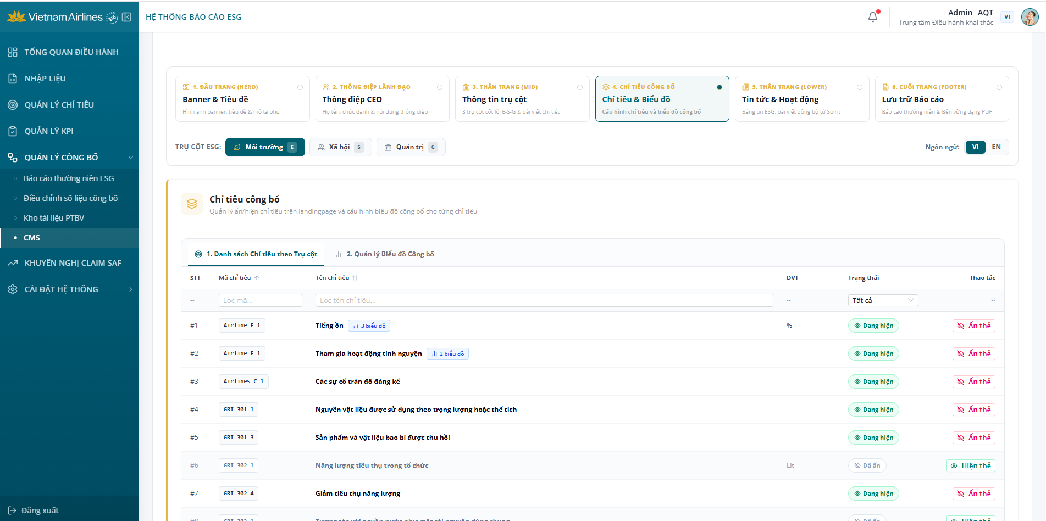
Hình 30: Màn hình CMS - Chỉ tiêu công bố - Danh sách chỉ tiêu theo trụ cột
Tab 2: Quản lý Biểu đồ Công bố
Tab gồm 3 khối: “CẤU HÌNH BÁO CÁO ĐÍNH KÈM TRANG CHI TIẾT (BIỂU ĐỒ XUẤT BẢN)”, “BIỂU ĐỒ YÊU CẦU CÔNG BỐ (BACKLOG)” và “XEM TRƯỚC BIỂU ĐỒ”. Bấm icon biểu đồ tại 1 dòng để xem biểu đồ kèm Mô tả / Thuyết minh tại khối Xem trước biểu đồ.
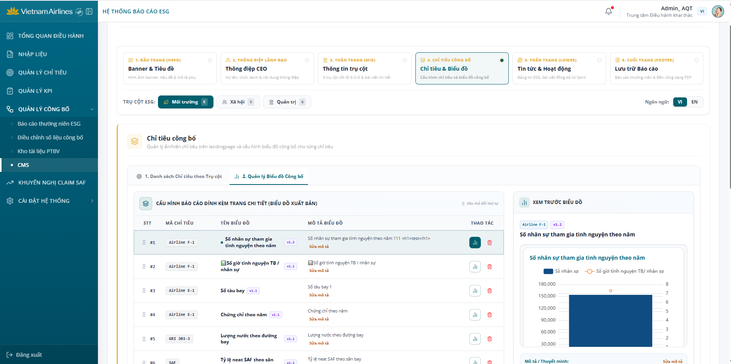
Hình 31: Màn hình CMS - Chỉ tiêu công bố - Quản lý biểu đồ công bố
Biểu đồ xuất bản (danh sách biểu đồ đang lên landing page):
- Bảng gồm: STT, Mã chỉ tiêu, Tên biểu đồ (kèm version), Mô tả biểu đồ, Thao tác (xem biểu đồ, Xóa). Kéo-thả để đổi thứ tự hiển thị biểu đồ.
- Bấm “Sửa mô tả” để mở popup “Chỉnh sửa Mô tả / Thuyết minh Biểu đồ”, sửa nội dung và bấm “Lưu mô tả” (hoặc “Hủy bỏ”). Mô tả sửa tại đây chỉ áp dụng lên landing page, không cập nhật về Điều chỉnh số liệu công bố.
- Xóa biểu đồ chưa “Lưu & Public”: biểu đồ được đẩy lại xuống Backlog, landing page không thay đổi.
- Xóa biểu đồ đã “Lưu & Public”: biểu đồ bị gỡ khỏi landing page ngay và không đẩy xuống Backlog mà trả về Điều chỉnh số liệu công bố (mục 7.2) - nếu không có phiên bản khác đang gửi, biểu đồ có trạng thái “Nháp”; nếu có phiên bản khác đang gửi, trạng thái là “Đã gửi”.
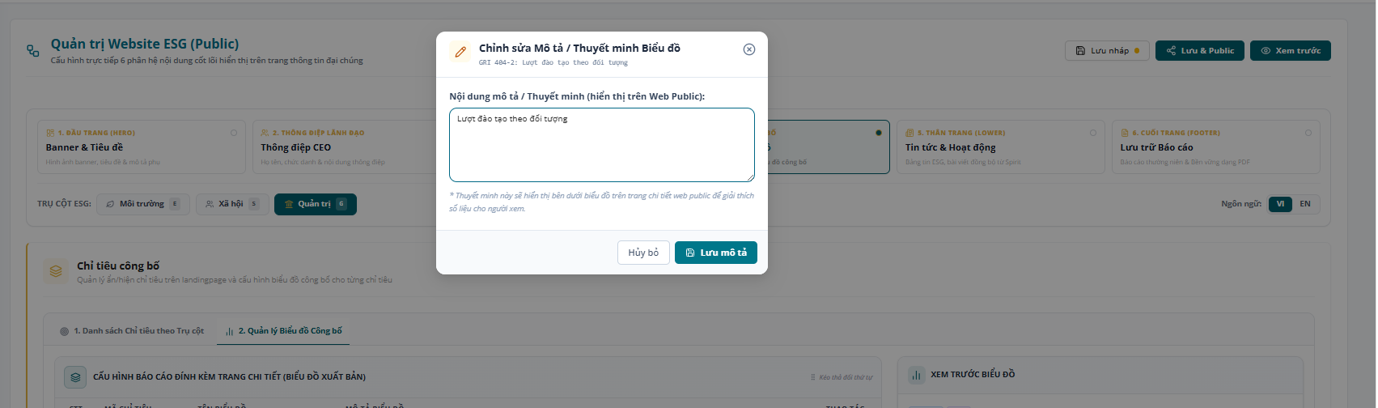
Hình 32: Popup Chỉnh sửa Mô tả / Thuyết minh Biểu đồ
Biểu đồ yêu cầu công bố (Backlog):
- Hiển thị danh sách biểu đồ được đề nghị công bố từ Điều chỉnh số liệu công bố; lọc theo Mã chỉ tiêu, Tên biểu đồ; có thể xem và sửa mô tả biểu đồ (không cập nhật về Điều chỉnh số liệu công bố).
- Bấm “+” hoặc kéo biểu đồ lên danh sách Biểu đồ xuất bản; biểu đồ đã chuyển lên sẽ không còn trong Backlog.
- Không thể đưa 2 phiên bản của cùng 1 biểu đồ lên danh sách Biểu đồ xuất bản - hệ thống báo “Không thể public 2 phiên bản cùng lúc!”. Cần xóa phiên bản cũ khỏi danh sách xuất bản trước.
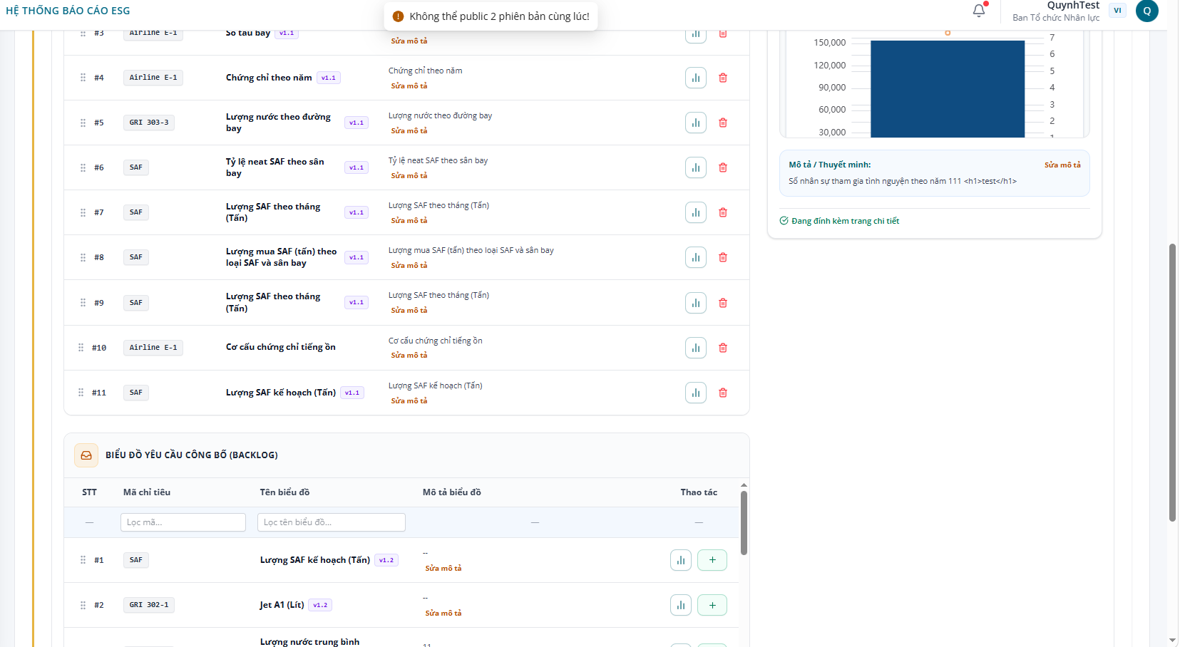
Hình 33: Thông báo không thể public 2 phiên bản cùng lúc
Lưu và xem trước:
Button | Chức năng
Lưu nháp | Lưu danh sách Biểu đồ xuất bản hiện tại nhưng không cập nhật lên landing page; phía Điều chỉnh số liệu công bố không thay đổi.
Lưu & Public | Lưu danh sách Biểu đồ xuất bản hiện tại và cập nhật ngay lên landing page (đúng danh sách, thứ tự, mô tả).
Xem trước | Mở popup xem trước landing page theo danh sách Biểu đồ xuất bản hiện tại.

7.4.5. Thân trang (Lower) - Tin tức & Hoạt động
Màn hình thực tế “Quản lý Bảng tin ESG” - đồng bộ tin bài từ hệ thống Spirit VNA nội bộ và quản trị hiển thị công khai.
- Bấm “Đồng bộ Spirit API” để lấy bài mới nhất từ portal nội bộ Spirit VNA (hiển thị tại tab “Bài viết từ Spirit VNA”).
- Bảng danh sách gồm: Tiêu đề bài viết, Ngày đăng, Nguồn (badge “Spirit API”), Trạng thái Public (badge “Đang hiện”/“Đã ẩn”); có phân trang.
- Bấm icon con mắt/ẩn trên từng dòng để bật/tắt hiển thị bài viết đó ra trang công khai.
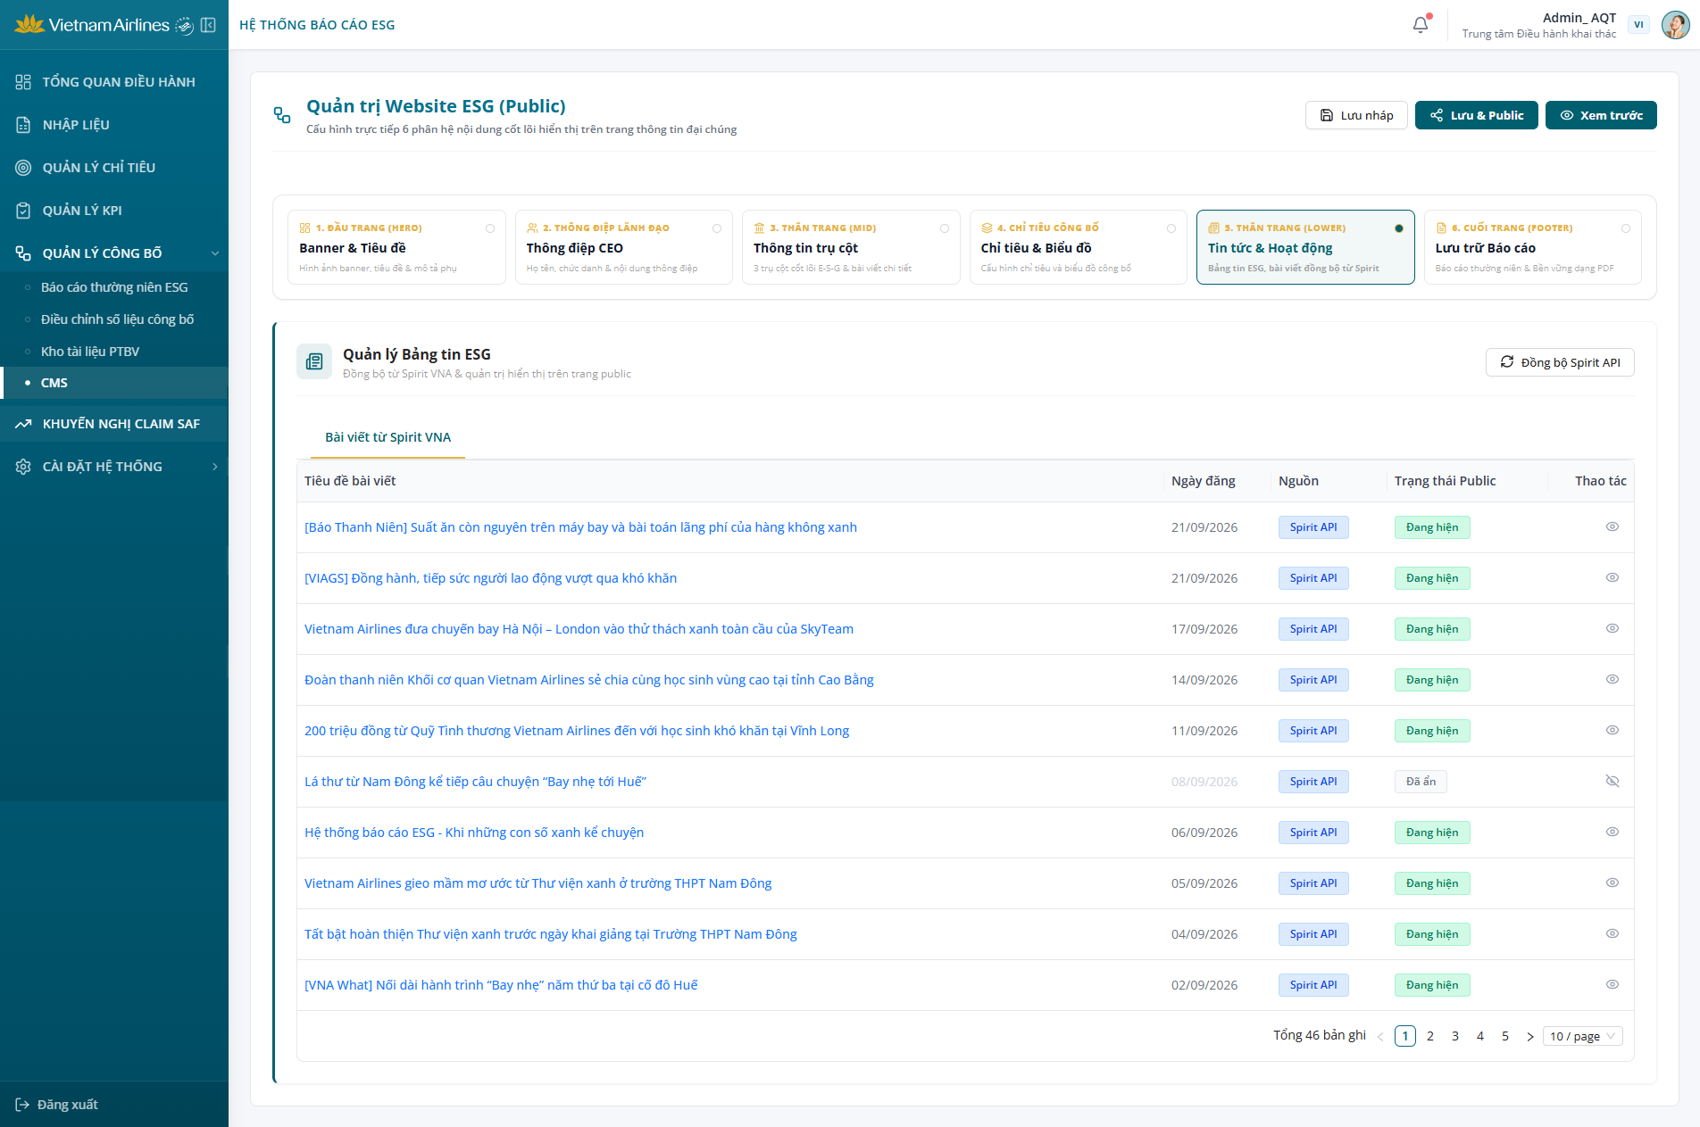
Hình 34: Màn hình CMS - Tin tức và Hoạt động
Lưu ý: Đồng bộ từ Spirit API không cần phê duyệt nội bộ thêm. Ẩn một bài không xóa khỏi hệ thống, chỉ ngừng hiển thị công khai.

7.4.6. Cuối trang (Footer) - Lưu trữ Báo cáo
Màn hình thực tế “Báo cáo & Tài liệu public” - quản trị hiển thị công khai của các báo cáo/tài liệu đã có trong Kho tài liệu PTBV (mục 7.3), là kênh chính thức để nhà đầu tư/công chúng tiếp cận báo cáo phát triển bền vững và báo cáo thường niên.
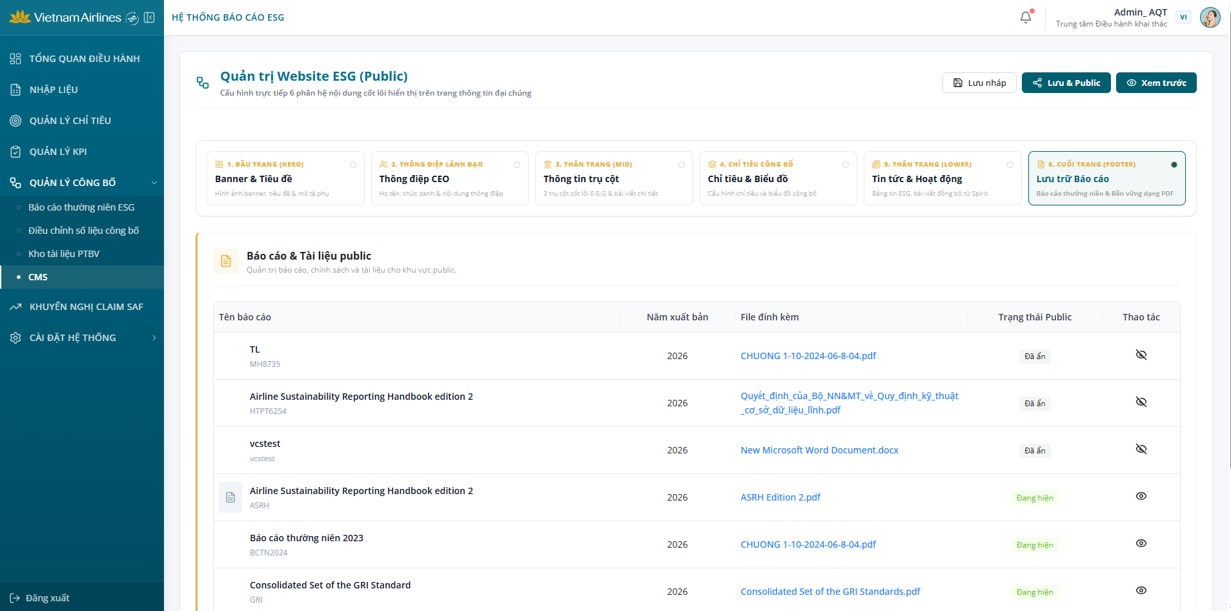
Hình 35: Màn hình CMS - Lưu trữ Báo cáo
- Bảng danh sách gồm: Tên báo cáo, Năm xuất bản, File đính kèm, Trạng thái Public (badge “Đang hiện”/“Đã ẩn”).
- Bấm icon con mắt trên từng dòng để bật/tắt hiển thị tài liệu đó tại khu vực công khai của website.
Lưu ý: Danh sách tại đây lấy từ các tài liệu đã có trong Kho tài liệu PTBV (mục 7.3) - mọi tài liệu tải lên Kho tài liệu PTBV đều mặc định Public nên sẽ tự động xuất hiện tại đây, chỉ cần bật hiển thị khi muốn đưa ra khu vực công khai của website.

8. KHUYẾN NGHỊ CLAIM SAF
Công cụ tính toán và phân bổ tín chỉ CO2/lô nhiên liệu SAF vào các chương trình tuân thủ phát thải quốc tế (CORSIA/EU ETS/UK ETS), do mỗi chương trình có quy tắc công nhận nhiên liệu bền vững và đơn giá tín chỉ khác nhau. Mục này thay thế hoàn toàn nhóm chức năng “Phân tích & Chiến lược” (gồm cả mô phỏng đền bù carbon và mô phỏng Net Zero 2050) của các phiên bản trước - hiện chỉ còn duy nhất màn “Khuyến nghị Claim SAF” dưới đây, không còn màn Mô phỏng kịch bản Net Zero 2050 riêng.
Truy cập: Sidebar > Khuyến nghị Claim SAF.
Đầu trang:
- Dropdown “Năm mô phỏng:” (VD Năm 2026).
- Nút “Danh sách kịch bản (N)” - mở danh sách các kịch bản đã lưu trước đó.
- Nút “So sánh kịch bản” - so sánh nhiều kịch bản với nhau.
Khối “TÍN CHỈ CO2” - 3 thẻ song song EU ETS / UK ETS / CORSIA, mỗi thẻ hiển thị đơn giá tín chỉ hiện hành (badge góc phải, VD “76,5 $ / EUA”):
- EU ETS: Đơn giá tín chỉ EUA ($/tCO2), Tỷ giá quy đổi VND (VND/USD) → tự tính “Giá quy đổi” (VND/tCO2), Tổng phát thải CO2 (tCO2), Hạn ngạch (tCO2, badge “Miễn trừ”, chú thích “Số tấn CO2 được cấp miễn phí theo quy định ReFuelEU/EU ETS”), footer “Tổng phát thải CO2 sau miễn giảm”.
- UK ETS: tương tự EU ETS nhưng đơn vị tín chỉ UKA, chú thích theo quy chế UK ETS.
- CORSIA: Đơn giá tín chỉ CORSIA (CEU), Tỷ giá quy đổi VND, Giá quy đổi, Tổng phát thải CO2, thêm Tỷ lệ tăng trưởng ngành (%, badge “CORSIA Rule”), Tỷ trọng Sectoral (%)/Tỷ trọng Individual (%), Baseline (tCO2), footer “Tổng phát thải CO2 cần đền bù” có hiển thị công thức tính ngay bên dưới kết quả.
Khối “PHÂN BỔ LÔ SAF”:
- Nút “+ Thêm lô SAF” (góc trên phải).
- Bảng: Mã lô & Ngày nạp, Sân bay xuất phát (badge), Khối lượng SAF (Tấn) - ô nhập số, CO2 Giảm trừ (tự tính, kèm hệ số quy đổi t/tấn), Cơ chế Phân bổ/Gán Claim (dropdown EU ETS/UK ETS/CORSIA), Thao tác (icon xóa).
- Cuối bảng: dòng tổng hợp “Tổng SAF / Claim cho EU / Claim cho UK / Claim cho CORSIA” (trái) và “Tổng CO2 giảm trừ” (phải).
Khối “CHỈ SỐ HIỆU QUẢ TÀI CHÍNH & BÙ TRỪ PHÁT THẢI TOÀN HÃNG” - tổng hợp khối lượng CO2 giảm thiểu, số tín chỉ cần bù đắp và chi phí tuân thủ theo kịch bản phân bổ hiện tại:
- Cột trái “1. CO2 OFFSET & GIẢM THIỂU”: số tổng CO2 offset, chi tiết Tổng phát thải CO2/Hạn ngạch miễn phí/CO2 giảm do nạp SAF/CO2 còn lại; khối “SỐ TÍN CHỈ CO2 PHẢI MUA” chi tiết theo từng chương trình EU ETS(EUA)/UK ETS(UKA)/CORSIA(CEU).
- Cột phải “2. TỔNG CHI PHÍ TUÂN THỦ”: số tổng chi phí (quy đổi VND), chi tiết “Mua SAF” + “Chi phí mua SAF dự kiến” theo từng chương trình, “Mua tín chỉ CO2 còn lại” + “Chi phí mua tín chỉ dự kiến” theo từng chương trình (kèm đơn giá).
Bấm “Lưu kịch bản” (cuối trang) để lưu lại toàn bộ cấu hình hiện tại (giá tín chỉ, phân bổ SAF...) thành 1 kịch bản trong “Danh sách kịch bản”.
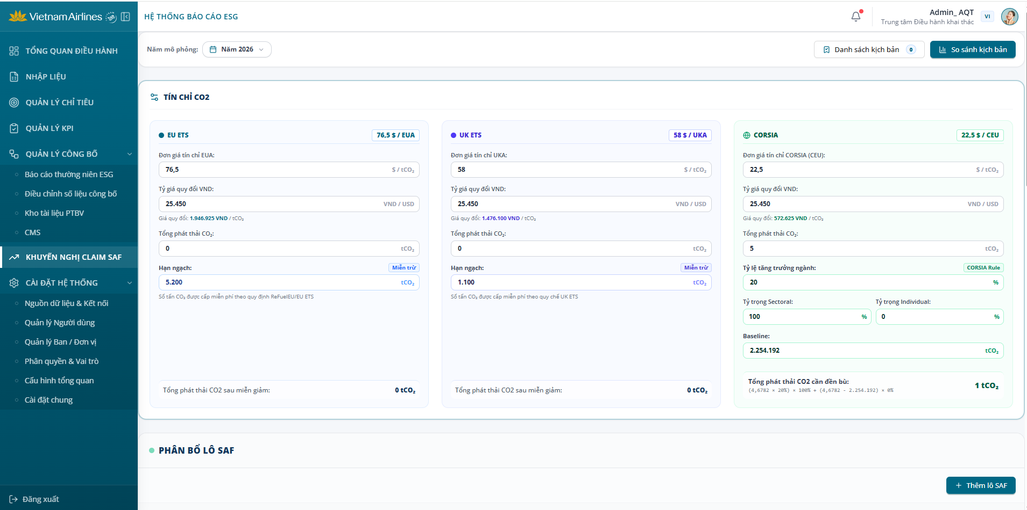
Hình 36.1: Màn hình Khuyến nghị Claim SAF

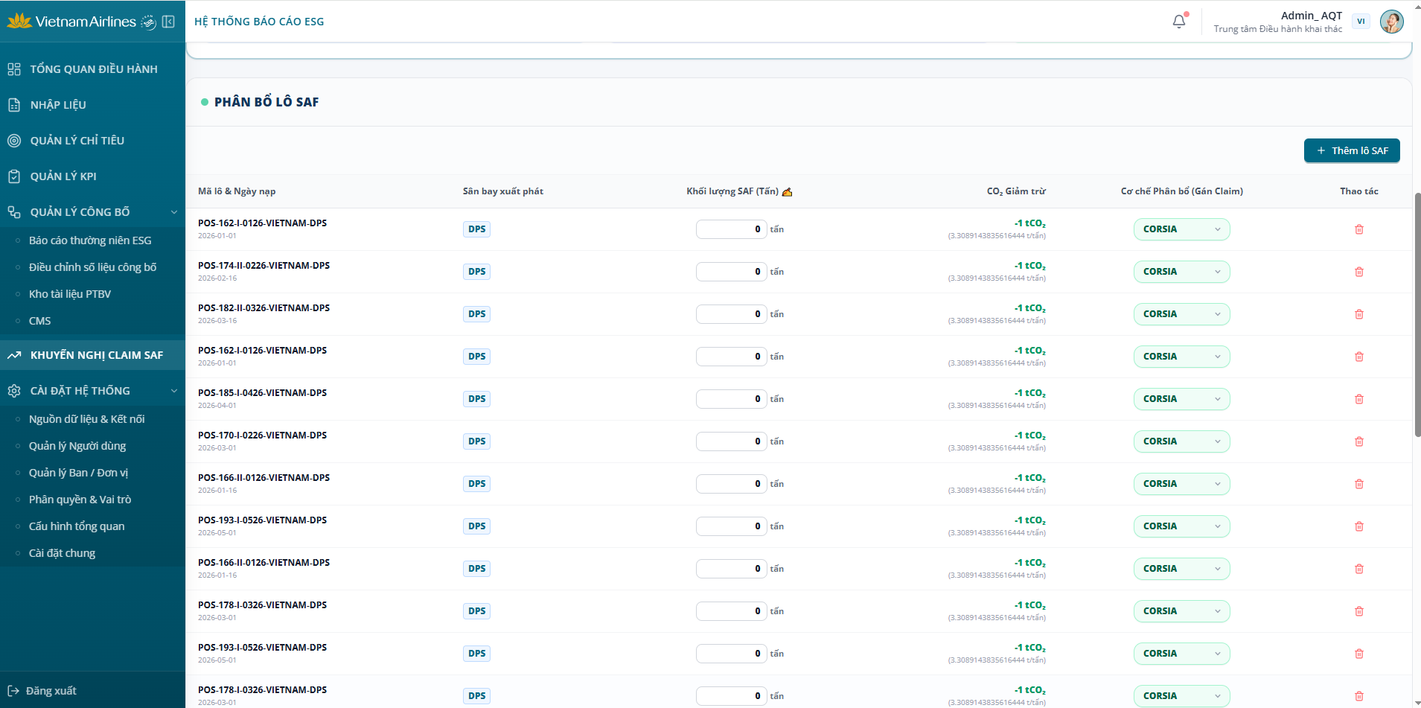
Hình 36.2: Màn hình Khuyến nghị Claim SAF

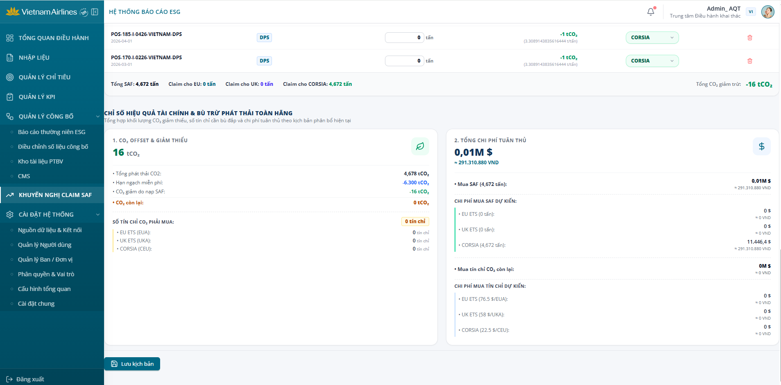
Hình 36.3: Màn hình Khuyến nghị Claim SAF

